 | EKODIALOG Maciej Mikulski  ul. Stępińska 48/58 lok. 4  00-739 Warszawa  tel.: 604 533 262  e-mail: biuro@ekodialog.pl


Program ochrony środowiska
dla Gminy Nowa Wieś Wielka
do roku 2022

Warszawa 2019

Program ochrony środowiska
dla Gminy Nowa Wieś Wielka do roku 2022

Praca wykonana pod kierunkiem:
Maciej Mikulski

Skład autorski:
Matylda Dmoch
Monika Krzywda

Spis treści
1. Wstęp 8
1.1. Podstawa prawna opracowania 8
1.2. Cel i zakres opracowania 8
1.3. Metodyka opracowania 9
2. Streszczenie w języku niespecjalistycznym 10
3. Spójność z dokumentami strategicznymi – założenia programowe 10
Długookresowa Strategia Rozwoju Kraju. Polska 2030. Fala Nowoczesności 11
Strategia na rzecz Odpowiedzialnego Rozwoju do roku 2020 (z perspektywą do 2030r.) 11
Strategia „Bezpieczeństwo Energetyczne i Środowisko” 11
Strategia innowacyjności i efektywności gospodarki „Dynamiczna Polska 2020” 12
Strategia zrównoważonego rozwoju wsi, rolnictwa i rybactwa na lata 2012–2020 12
Krajowa strategia rozwoju regionalnego 2010–2020: regiony, miasta, obszary wiejskie 13
Strategia rozwoju transportu do 2020 roku 13
Polityka energetyczna Polski do 2030 roku 13
4. Charakterystyka ogólna Gminy Nowa Wieś Wielka 15
4.1. Położenie administracyjne i fizyczno-geograficzne 15
4.2. Demografia 17
4.3. Rolnictwo i sposób użytkowania terenu 17
4.4. Działalność gospodarcza 18
4.5. Warunki klimatyczne 19
4.6. Walory kulturowe 19
4.7. Wykorzystanie energii odnawialnej 20
5. Ocena stanu środowiska 21
5.1 Ochrona klimatu i jakości powietrza 21
5.5.1. Ocena stanu 21
5.5.2. Analiza SWOT 23
5.2. Zagrożenie hałasem 23
5.2.1. Ocena stanu 23
5.2.2. Analiza SWOT 25
5.3. Pola elektromagnetyczne 25
5.3.1. Ocena stanu 25
5.3.2. Analiza SWOT 26
5.4. Gospodarowanie wodami 26
5.4.1. Ocena stanu 26
5.4.2. Analiza SWOT 32
5.5. Gospodarka wodno – ściekowa 32
5.5.1. Ocena stanu 32
5.5.2. Analiza SWOT 33
5.6. Zasoby geologiczne 33
5.6.1. Ocena stanu 33
5.6.2. Analiza SWOT 35
5.7. Gleby 36
5.7.1. Ocena stanu 36
5.7.2. Analiza SWOT 36
5.8. Gospodarka odpadami i zapobieganie powstawaniu odpadów 36
5.8.1. Ocena stanu 36
5.8.2. Analiza SWOT 39
5.9. Zasoby przyrodnicze 40
5.9.1. Ocena stanu 40
5.9.2. Analiza SWOT 40
5.10. Zagrożenia poważnymi awariami 41
5.10.1. Ocena stanu 41
5.10.2. Analiza SWOT 41
6. Powiązania obszarów interwencji z zagadnieniami horyzontalnymi 42
7. Podsumowanie realizacji dotychczasowego Programu Ochrony Środowiska z prognozą na lata obowiązywania aktualnego POŚ 43
8. Cele, kierunki interwencji i zadania wraz z harmonogramem rzeczowo – finansowym 44
9. System realizacji programu ochrony środowiska 50
9.1. Zarządzanie Programem Ochrony Środowiska 50
9.1.1. Instrumenty prawne 50
9.1.2. Instrumenty finansowe 51
9.1.3. Instrumenty społeczne 51
9.1.4. Instrumenty strukturalne i infrastrukturalne 51
9.2. Monitorowanie Programu Ochrony Środowiska 52
9.3. Sprawozdawczość 55
9.4. System instytucji zaangażowanych w realizację programu ochrony środowiska 55
9.5. Wykaz interesariuszy 55
10. Spis tabel 56
11. Spis ilustracji 57
12. Wykorzystywane akty prawne 58
13. Bibliografia 58

Wykaz skrótów

SKRÓT | OBJAŚNIENIE
aPWŚK | Aktualizacja Programu wodno-środowiskowego kraju
ARiMR | Agencja Restrukturyzacji i Modernizacji Rolnictwa
KOWR | Krajowy Ośrodek Wsparcia Rolnictwa
BDL | Bank Danych Lokalnych
BEiŚ | Strategia "Bezpieczeństwo energetyczne i środowisko"
BOŚ | Bank Ochrony Środowiska
EFR | Europejski Fundusz Rolny
EFRR | Europejski Fundusz Rozwoju Regionalnego
EFS | Europejski Fundusz Społeczny
FAPA | Fundacja Programów Pomocy dla Rolnictwa
FS | Fundusz Spójności
GDDKiA | Generalna Dyrekcja Dróg Krajowych i Autostrad
GDLP | Generalna Dyrekcja Lasów Państwowych
GIOŚ | Główny Inspektorat Ochrony Środowiska
GUS | Główny Urząd Statystyczny
GZWP | Główny Zbiornik Wód Podziemnych
IUNG | Instytut Uprawy Nawożenia i Gleboznawstwa
JCWPd | Jednolita część wód podziemnych
JCWPj | Jednolita część wód powierzchniowych jeziornych
JCWPprze | Jednolita część wód powierzchniowych przejściowych
JCWPprzy | Jednolita część wód powierzchniowych przybrzeżnych
JCWPrz | Jednolita część wód powierzchniowych rzecznych
JST | Jednostka samorządu terytorialnego
KSCHR | Krajowa Stacja Chemiczno-Rolnicza
KWPSP | Komenda Wojewódzka Państwowej Straży Pożarnej
LIFE+ | Program działań na rzecz środowiska i klimatu na lata 2014-2020
LNG | Skroplony gaz ziemny
LOP | Liga Ochrony Przyrody
MPZP | Miejscowy Plan Zagospodarowania Przestrzennego
MRiRW | Ministerstwo Rolnictwa i Rozwoju Wsi
MŚP | Sektor małych i średnich przedsiębiorstw
NFOŚiGW | Narodowy Fundusz Ochrony Środowiska i Gospodarki Wodnej
NGO | Organizacja pozarządowa (non governmental organisation)
OChK | Obszar Chronionego Krajobrazu
ODR | Ośrodek Doradztwa Rolniczego
OOŚ | Ocena oddziaływania na środowisko
OSCHR | Okręgowa Stacja Chemiczno-Rolnicza
OSN | Obszar szczególnie narażony na zanieczyszczenia związkami azotu pochodzenia rolniczego
OSP | Ochotnicza Straż Pożarna
PEM | Pole elektromagnetyczne
PGWWP | Państwowe Gospodarstwo Wodne Wody Polskie
PKP PLK | PKP Polskie Linie Kolejowe
PMŚ | Państwowy Monitoring Środowiska
POE | Pozarządowe Organizacje Ekologiczne
POIiŚ | Program Operacyjny Infrastruktura i Środowisko na lata 2014-2020
POPT | Program Operacyjny Pomoc Techniczna 2007-2013
POŚ | Program Ochrony Środowiska dla Gminy Nowa Wieś Wielka do roku 2022
PPIS | Państwowy Powiatowy Inspektor Sanitarny
PROW | Program Rozwoju Obszarów Wiejskich na lata 2014-2020
PSH | Państwowa Służba Hydrogeologiczna
RDLP | Regionalna Dyrekcja Lasów Państwowych
RDOŚ | Regionalna Dyrekcja Ochrony Środowiska
RLM | Równoważna liczba mieszkańców
RPO | Regionalny Program Operacyjny województwa kujawsko - pomorskiego na lata 2014-2020
RZGW | Wody Polskie
ŚSOR | Średniookresowa Strategia na rzecz Odpowiedzialnego Rozwoju do roku 2020 (z perspektywą do 2030r.)
SIEG | Strategia innowacyjności i efektywności gospodarki
TEN-T | Transeuropejska sieć transportowa
WFOŚiGW | Wojewódzki Fundusz Ochrony Środowiska i Gospodarki Wodnej
WIOŚ | Wojewódzki Inspektorat Ochrony Środowiska
WSSE | Wojewódzka Stacja Sanitarno-Epidemiologiczna
WZMiUW | Wojewódzki Zarząd Melioracji i Urządzeń Wodnych

Wstęp

Podstawa prawna opracowania
Podstawą prawną opracowania Programu ochrony środowiska dla Gminy Nowa Wieś Wielka na lata 2019 – 2022 jest art. 17. ust. 1 Ustawy Prawo Ochrony Środowiska [1], który nakłada na organy wykonawcze – w tym przypadku Gminę – obowiązek sporządzenia gminnego programu ochrony środowiska uwzględniając cele zawarte w strategiach, programach i dokumentach programowych, o których mowa w art. 14 ust. 1. Ustawy Prawo Ochrony Środowiska [1]. Program ochrony środowiska w tym konkretnym przypadku podlega zaopiniowaniu przez organy wykonawcze powiatu. Przy opracowaniu polityki ochrony środowiska dla Gminy Nowa Wieś Wielka obligatoryjne jest zapewnienie udziału społecznego na zasadach i w trybie określonych w ustawie z dnia 3 października 2008 r. o udostępnianiu informacji o środowisku i jego ochronie, udziale społeczeństwa w ochronie środowiska oraz o ocenach oddziaływania na środowisko [2]. Zgodnie z art. 18.1 Ustawy Prawo Ochrony Środowiska [1], Program ochrony środowiska dla gminy uchwala Rada Gminy. Z wykonania programów ochrony środowiska organ wykonawczy gminy sporządza co 2 lata raporty, które przedstawia się odpowiednio radzie gminy. Niniejszy Program ochrony środowiska został zakwalifikowany do rodzaju dokumentów wymienionych w art. 46 pkt 2 ustawy ooś.
Zmieniające się przepisy prawne w zakresie kształtowania polityki ochrony środowiska sprawiły, że opracowanie niniejszego dokumentu opiera się o nieco inne założenia prawne i wytyczne metodyczne, w porównaniu do lat poprzednich. Istotne zmiany zostały wprowadzone ustawą z dnia 11 lipca 2014 r. o zmianie ustawy Prawo ochrony środowiska oraz niektórych innych ustaw [3], które określiły, że programy ochrony środowiska uchwalone w celu realizacji Polityki ekologicznej państwa na lata 2009–2012 z perspektywą do roku 2016 zachowują ważność na czas, na jaki zostały uchwalone, jednak nie dłużej niż do dnia 31 grudnia 2016 r. W przypadku konieczności aktualizacji Programu ochrony środowiska zastosowanie mają przepisy art. 14 ust. 2 w/w Ustawy [3] tj.: „Jeżeli program ochrony środowiska, o którym mowa w ust. 1, wymaga aktualizacji, odpowiednio sejmik województwa, rada powiatu albo rada gminy uchwala nowy program ochrony środowiska uwzględniający cele zawarte w strategiach, programach i dokumentach programowych, o których mowa w ustawie z dnia 6 grudnia 2006 r. o zasadach prowadzenia polityki rozwoju [4].
We wrześniu 2015r. zostały opublikowane przez Ministerstwo Środowiska „Wytyczne do opracowania wojewódzkich, powiatowych i gminnych programów ochrony środowiska”, które są dokumentem pomocniczym adresowanym do organów wykonawczych i uchwałodawczych JST. „Wytyczne…” wskazują na elementy, które powinny zostać ujęte w POŚ bądź wzięte pod uwagę przy ich sporządzaniu.

Cel i zakres opracowania
Podstawowym celem sporządzenia i uchwalenia POŚ jest realizacja przez jednostki samorządu terytorialnego polityki ochrony środowiska zbieżnej z założeniami najważniejszych dokumentów strategicznych i programowych. Program ochrony środowiska powinien stanowić podstawę funkcjonowania systemu zarządzania środowiskiem spajającą wszystkie działania i dokumenty dotyczące ochrony środowiska i przyrody na szczeblu danej JST.

Struktura opracowania obejmuje omówienie:
- spójności POŚ z dokumentami strategicznymi i programowymi wyższego szczebla;
- sytuacji społeczno-gospodarczej powiatu oraz jego infrastruktury technicznej;
- oceny stanu środowiska na terenie Gminy Nowa Wieś Wielka z uwzględnieniem dziesięciu obszarów przyszłej interwencji: (1) Ochrona klimatu i jakości powietrza, (2) zagrożenia hałasem, (3) pola elektromagnetyczne, (4) gospodarowanie wodami, (5) gospodarka wodno-ściekowa, (6) zasoby geologiczne, (7) gleby, (8) gospodarka odpadami i zapobieganie powstawaniu odpadów, (9) zasoby przyrodnicze, (10) zagrożenia poważnymi awariami;
- celów, kierunków interwencji i zadań wynikających z oceny stanu środowiska;
- harmonogramu rzeczowo-finansowego wynikającego ze zdefiniowanych zagrożeń i problemów dla poszczególnych obszarów interwencji;
- systemu realizacji Programu ochrony środowiska w zakresie zarządzania i monitorowania w oparciu o ustalone wskaźniki.

Metodyka opracowania
Punktem wyjścia przy opracowaniu Programu była analiza i ocena stanu ochrony środowiska i jego poszczególnych komponentów dla dziesięciu obszarów interwencji. Przy ocenie stanu został wykorzystany model D-P-S-I-R (driving forces/czynniki sprawcze - pressures/presje - state/stan - impact/oddziaływanie - response/środki przeciwdziałania) stosowany przez Komisję Europejską, Organizację Współpracy Gospodarczej i Rozwoju (OECD), Europejską Agencją Środowiska do sporządzania ocen zintegrowanych oraz ocen skuteczności polityki ekologicznej. Struktura modelu D-P-S-I-R pozwala na sprawne generowanie kompleksowej, opartej na badaniach, analizach i ocenach informacji o środowisku. Przeprowadzona ocena stanu środowiska dała podstawę do identyfikacji mocnych i słabych stron oraz szans i zagrożeń w ramach poszczególnych obszarów interwencji.
Przyjęte w POŚ rozwiązania uwzględniają w pierwszej kolejności działania prowadzące do zrównoważonego gospodarowania zasobami środowiska, poprawy stanu środowiska, poprawy stanu jakości powietrza, zapewnienia racjonalnej gospodarki odpadami i gospodarki wodno-ściekowej, przeciwdziałania zmianom klimatu i adaptacji do nich oraz zapobiegania klęskom żywiołowym.

Streszczenie w języku niespecjalistycznym
Czym jest Program Ochrony Środowiska?
Program ochrony środowiska jest podstawą systemu zarządzania środowiskiem. Analizuje i ocenia istniejące uwarunkowania przyrodnicze. Przedstawia mocne i słabe strony każdego z komponentów środowiska oraz ocenia możliwe szanse poprawy stanu środowiska lub zagrożenia nieosiągnięcia standardów środowiskowych. Program ochrony środowiska wyznacza cele i kierunki działań jakie należy podjąć w perspektywie najbliższych lat, aby poprawić stan środowiska przyrodniczego lub utrzymać go na poziomie zgodnym z przepisami prawa.
Ocena stanu środowiska na terenie Gminy Nowa Wieś Wielka
Oceny stanu środowiska dokonano w ramach 10 obszarów interwencji, które są kluczowe do podjęcia działań strategicznych zmierzających do poprawy stanu poszczególnych elementów środowiska. Ocenie poddano następujące obszary/komponenty środowiska:
- Ochrona klimatu i jakości powietrza
- Zagrożenia hałasem
- Pola elektromagnetyczne
- Gospodarowanie wodami
- Gospodarka wodno-ściekowa
- Zasoby geologiczne
- Gleby
- Gospodarka odpadami i zapobieganie powstawaniu odpadów
- Zasoby przyrodnicze
- Zagrożenie poważnymi awariami

Spójność z dokumentami strategicznymi – założenia programowe
Potrzeba opracowania nowego Programu Ochrony Środowiska dla Gminy Nowa Wieś Wielka wynika ze stale zmieniającej się polityki ekologicznej na szczeblu międzynarodowym, wspólnotowym i krajowym.
W nowym systemie do głównych dokumentów strategicznych, na podstawie których prowadzona jest polityka rozwoju, należą:
- Długookresowa strategia rozwoju kraju;
- Strategia na rzecz odpowiedzialnego rozwoju do roku 2020;
- Strategia „Bezpieczeństwo Energetyczne i Środowisko” (BEiŚ);
- Strategia zrównoważonego rozwoju wsi, rolnictwa i rybactwa na lata 2012–2020;
- Krajowa strategia rozwoju regionalnego 2010 – 2020: regiony, miasta, obszary wiejskie;
- Polityka energetyczna Polski do 2030 roku;
- Strategia rozwoju transportu do 2020 roku (z perspektywą do 2030 roku);
- Program Ochrony Środowiska Powiatu Bydgoskiego - Ziemskiego na lata 2017 – 2020 z perspektywą do 2024 roku.
Poniżej przedstawiono główne cele i założenia polityki środowiskowej wpisane w szereg dokumentów strategicznych i programowych, do których nawiązuje niniejszy POŚ.

Długookresowa Strategia Rozwoju Kraju. Polska 2030. Fala Nowoczesności
Cel 7: „Zapewnienie bezpieczeństwa energetycznego oraz ochrona i poprawa stanu środowiska”:
- Kierunek interwencji – Modernizacja infrastruktury i bezpieczeństwo energetyczne.
- Kierunek interwencji – Zwiększenie poziomu ochrony środowiska.
- Kierunek interwencji – Modernizacja sieci elektroenergetycznych i ciepłowniczych.

Cel 9: „Zwiększenie dostępności terytorialnej Polski”:
- Udrożnienie obszarów miejskich i metropolitarnych poprzez utworzenie zrównoważonego, spójnego i przyjaznego użytkownikom systemu transportowego.

Strategia na rzecz Odpowiedzialnego Rozwoju do roku 2020 (z perspektywą do 2030r.)
Cel szczegółowy I – Trwały wzrost gospodarczy oparty coraz silniej o wiedzę, dane i doskonałość organizacyjną
- Stymulowanie popytu na innowacje przez sektor publiczny.
- Konkurencyjne gospodarstwa rolne i producenci rolno – spożywczy.

Cel szczegółowy II – Rozwój społecznie wrażliwy i terytorialnie zrównoważony
- Rozwój obszarów wiejskich

Cel szczegółowy III – Skuteczne państwo i instytucje służące wzrostowi oraz włączeniu społecznemu i gospodarczemu
Obszar wpływający na osiągnięcie celów Strategii – Energia
- Poprawa bezpieczeństwa energetycznego kraju.
- Poprawa efektywności energetycznej.
- Rozwój techniki.

Obszar wpływający na osiągnięcie celów Strategii – Środowisko
- Likwidacja źródeł emisji zanieczyszczeń powietrza lub istotne zmniejszenie ich oddziaływania.
- Ochrona gleb przed degradacją.
- Gospodarka odpadami.
- Zwiększenie dyspozycyjnych zasobów wodnych i osiągnięcie wysokiej jakości wód.

Obszar wpływający na osiągnięcie celów Strategii - Transport
- Zmiany w indywidualnej i zbiorowej mobilności

Strategia „Bezpieczeństwo Energetyczne i Środowisko”
Dokument uszczegóławia zapisy Średniookresowej Strategii na rzecz Odpowiedzialnego Rozwoju do roku 2020 w dziedzinie energetyki i środowiska oraz stanowi wytyczne dla Polityki energetycznej Polski.

Cel 1. Zrównoważone gospodarowanie zasobami środowiska
- Kierunek interwencji 1.2. – Gospodarowanie wodami dla ochrony przed powodzią, suszą i deficytem wody.
- Kierunek interwencji 1.3. – Zachowanie bogactwa różnorodności biologicznej, w tym wielofunkcyjna gospodarka leśna.

Cel 2. Zapewnienie gospodarce krajowej bezpiecznego i konkurencyjnego zaopatrzenia w energię
- Kierunek interwencji 2.2. – Poprawa efektywności energetycznej.
- Kierunek interwencji 2.6. – Wzrost znaczenia rozproszonych, odnawialnych źródeł energii.
- Kierunek interwencji 2.7 – Rozwój energetyczny obszarów podmiejskich i wiejskich.

Cel 3. Poprawa stanu środowiska
- Kierunek interwencji 3.3– Ochrona powietrza, w tym ograniczenie oddziaływania energetyki.
- Kierunek interwencji 3.5 – Promowanie zachowań ekologicznych oraz tworzenie warunków do powstawania zielonych miejsc pracy.

Strategia innowacyjności i efektywności gospodarki „Dynamiczna Polska 2020”
„Strategia innowacyjności i efektywności gospodarki” bezpośrednio wpisuje się w priorytet unijnej strategii rozwoju „Europa 2020”, którym jest inteligentny i zrównoważony rozwój sprzyjający włączeniu społecznemu.

Cel 3: Wzrost efektywności wykorzystania zasobów naturalnych i surowców
- Kierunek działań – Wspieranie rozwoju zrównoważonego budownictwa na etapie planowania, projektowania, wznoszenia budynków oraz zarządzania nimi przez cały cykl życia

Strategia zrównoważonego rozwoju wsi, rolnictwa i rybactwa na lata 2012–2020
Głównym celem opracowania Strategii jest określenie kluczowych kierunków rozwoju obszarów wiejskich, rolnictwa i rybactwa w perspektywie do 2020 r., co pozwoli właściwie zaadresować zakres interwencji publicznych finansowanych ze środków krajowych i wspólnotowych.
Cel szczegółowy 2: Poprawa warunków życia na obszarach wiejskich oraz poprawa ich dostępności przestrzennej
- Priorytet 2.1. – Rozwój infrastruktury gwarantującej bezpieczeństwo energetyczne, sanitarne i wodne na obszarach wiejskich.
- Priorytet 2.2. – Rozwój infrastruktury transportowej gwarantującej dostępność transportową obszarów wiejskich.
- Priorytet 2.5. – Rozwój infrastruktury bezpieczeństwa na obszarach wiejskich.

Cel szczegółowy 5: Ochrona środowiska i adaptacja do zmian klimatu na obszarach wiejskich
- Priorytet 5.1. - Ochrona środowiska naturalnego w sektorze rolniczym i różnorodności biologicznej na obszarach wiejskich.
- Priorytet 5.3. - Adaptacja rolnictwa i rybactwa do zmian klimatu oraz ich udział w przeciwdziałaniu tym zmianom (mityzacji).
- Priorytet 5.4. - Zrównoważona gospodarka leśna i łowiecka na obszarach wiejskich.
- Priorytet 5.5. - Zwiększenie wykorzystania odnawialnych źródeł energii na obszarach wiejskich.

Krajowa strategia rozwoju regionalnego 2010–2020: regiony, miasta, obszary wiejskie
Określa najważniejsze wyzwania, założenia i cele polityki regionalnej państwa. Wyznacza też zasady i mechanizmy współpracy pomiędzy rządem a samorządami wojewódzkimi oraz koordynacji działań obu szczebli.
Cel szczegółowy 1: Wspomaganie wzrostu konkurencyjności regionów
- Kierunek działań 1.2. - Tworzenie warunków dla rozprzestrzeniania procesów rozwojowych i zwiększania ich absorpcji na obszary poza ośrodkami wojewódzkimi.
- Kierunek działań 1.3. - Budowa podstaw konkurencyjności województw – działania tematyczne.

Strategia rozwoju transportu do 2020 roku
Jest to średniookresowy dokument planistyczny, który stanowi integralny element spójnego systemu zarządzania krajowymi dokumentami strategicznymi. Wskazano w nim cele oraz kierunki rozwoju transportu w taki sposób, aby etapowo - do 2030 r. - możliwe było osiągnięcie celów założonych w Długookresowej Strategii Rozwoju Kraju (DSRK) oraz Średniookresowej Strategii Rozwoju Kraju (SRK 2020). Transport jest wskazany jako jeden z najistotniejszych czynników wpływających na rozwój gospodarczy kraju, a dobrze rozwinięta infrastruktura transportowa wzmacnia spójność społeczną, ekonomiczną i przestrzenną kraju.
Główny cel Strategii Rozwoju Transportu odnosi się zarówno do utworzenia zintegrowanego systemu transportowego poprzez inwestycje w infrastrukturę transportową (jak i wykreowania sprzyjających warunków dla sprawnego funkcjonowania rynków transportowych i rozwoju efektywnych systemów przewozowych.
Wyznaczone obszary, cele i kierunki interwencji POŚ wpisują się w następujące cele środowiskowe wskazane w Strategii Rozwoju transportu do 2020 roku:
Cel strategiczny 1. - Stworzenie zintegrowanego systemu transportowego
- Cel szczegółowy 1. – Stworzenie nowoczesnej i spójnej sieci infrastruktury transportowej.
- Cel szczegółowy 4. – Ograniczanie negatywnego wpływu transportu na środowisko.

Polityka energetyczna Polski do 2030 roku
Głównym celem polityki energetycznej jest stworzenie warunków dla stałego i zrównoważonego rozwoju gospodarki narodowej, zapewnienie bezpieczeństwa energetycznego państwa oraz zaspokojenie potrzeb energetycznych przedsiębiorstw i gospodarstw domowych.

Kierunek – ograniczenie oddziaływania energetyki na środowisko
- Ograniczenie emisji CO2 do 2020 roku przy zachowaniu wysokiego poziomu bezpieczeństwa energetycznego,
- Ograniczenie emisji SO2 i NO2 oraz pyłów (w tym PM10 i PM2,5) do poziomów wynikających z obecnych i projektowanych regulacji unijnych,
- Ograniczanie negatywnego oddziaływania energetyki na stan wód powierzchniowych i podziemnych,
- Minimalizacja składowania odpadów poprzez jak najszersze wykorzystanie ich w gospodarce,
- Zmiana struktury wytwarzania energii w kierunku technologii niskoemisyjnych.

Program Ochrony Środowiska dla Powiatu bydgoskiego - ziemskiego na lata 2017 – 2020 z perspektywą do roku 2024
Dokument został sporządzony w celu stworzenia aktualnych warunków niezbędnych do realizacji celów i założeń w zakresie ochrony środowiska. Nadrzędnym celem jest zrównoważony rozwój powiatu oraz stworzenie spójnej polityki środowiskowej. Poniżej wymieniono wspólne cele dla powiatu bydgoskiego i gminy Nowa Wieś Wielka.
- Ochrona klimatu i jakość powietrza
- dobra jakość powietrza bez przekroczeń dopuszczalnych norm
- ograniczenie emisji gazów cieplarnianych poprzez termomodernizację i rozbudowę systemów energooszczędnych
- Zagrożenie hałasem
- dobry stan klimatu akustycznego bez przekroczeń dopuszczalnych norm poziomu hałasu
- Gospodarowanie wodami
- osiągnięcie lub utrzymanie co najmniej dobrego stanu wód.
- Gospodarka wodno – ściekowa
- poprawa jakości wód powierzchniowych,
- Gospodarka odpadami i zapobieganie powstawaniu odpadów
- racjonalne gospodarowanie odpadami zgodnie z hierarchią sposobów postępowania z odpadami
- Zasoby przyrodnicze
- zachowanie różnorodności biologicznej
- Zagrożenie poważnymi awariami
- utrzymanie stanu bez incydentów o znamionach poważnej awarii
- Edukacja
- świadome ekologiczne społeczeństwo

Charakterystyka ogólna Gminy Nowa Wieś Wielka

Położenie administracyjne i fizyczno-geograficzne
Gmina Nowa Wieś Wielka zajmuje obszar 148 km², na którym funkcjonuje 15 sołectw i 21 miejscowości. Położona jest centralnej części województwa kujawsko-pomorskiego, w powiecie bydgoskim.
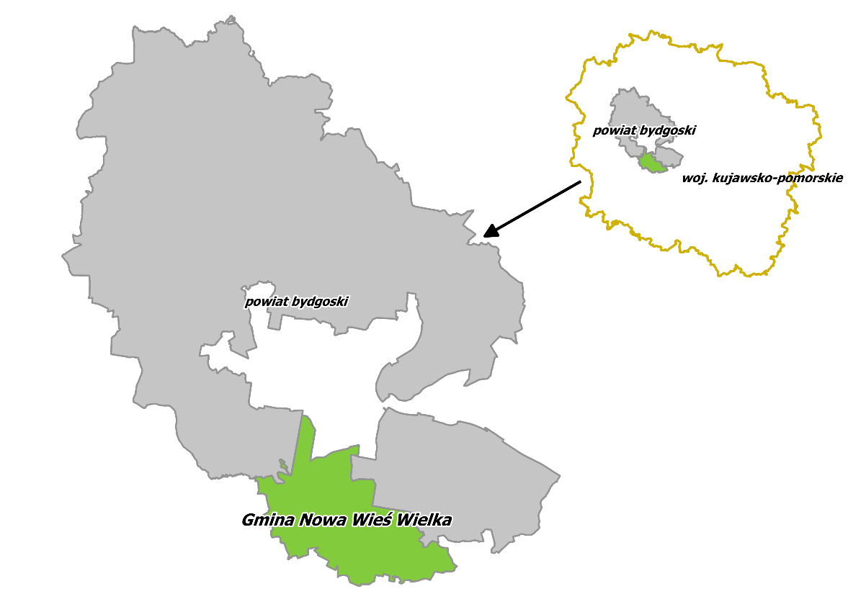
Rysunek 1. Położenie Gminy Nowa Wieś Wielka na tle powiatu i województwa.
W bezpośrednim sąsiedztwie Gminy Nowa Wieś Wielka znajduje się 6 Gmin:
- Miasto Bydgoszcz – na północy
- Solec Kujawski – na północnym wschodzie
- Rojewo – na południowym wschodzie
- Złotniki Kujawskie – na południu
- Łabiszyn – na południowym zachodzie
- Białe Błota – na północnym zachodzie
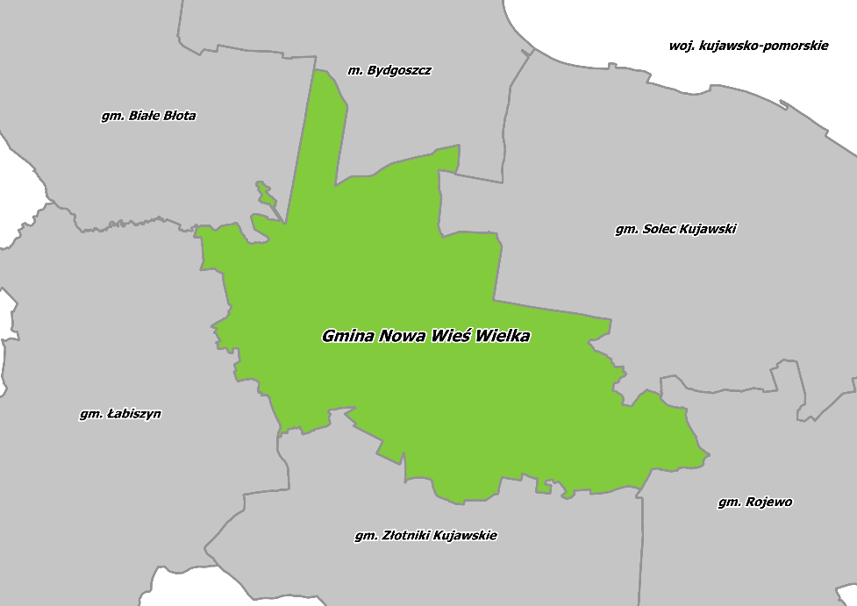
Rysunek 2. Położenie Gminy Nowa Wieś Wielka na tle sąsiednich gmin
Pod względem regionalizacji fizyczno-geograficznej Polski, Gmina Nowa Wieś Wielka znajduje się w następujących jednostkach:
- megaregion – Europa Środkowa;
- prowincja – Niż Środkowoeuropejski;
- podprowincja – Pojezierze Południowobałtyckie;
- makroregion – Pradolina Toruńsko – Eberswaldzka;
- mezoregion – Kotlina Toruńska.

Morfogenetycznie teren Gminy stanowią wysokie terasy pradolinne o wysokości bezwzględnej 70-75 m n.p.m., zaliczane do poziomów erozyjno-akumulacyjnych. Poziomy te są najrozleglejsze na obszarze Kotliny Toruńskiej. Ich zasięg obejmuje teren rozciągający się od południowych dzielnic Torunia na wschodzie, aż do Nakła nad Notecią na zachodzie. Jest to megaforma, której piaszczysta powierzchnia została silnie zwydmiona. Jej południowa krawędź opiera się o wyniesienie wysoczyzn morenowych na południu, a północna granica wyrażona jest podcięciem przez niższe terasy w Dolinie Dolnej Noteci, Dolinie Brdy i Dolinie Wisły.
Największe wysokości bezwzględne występują jednak na wschodzie Gminy, w pobliżu jej granicy (108,4 i 109 [m n.p.m]). Najniżej położone tereny Gminy znajdują się na zachodzie w rejonie Kobylarni (68,4 [m n.p.m]). Różnice wysokości osiągają wartość 40,6 [m].
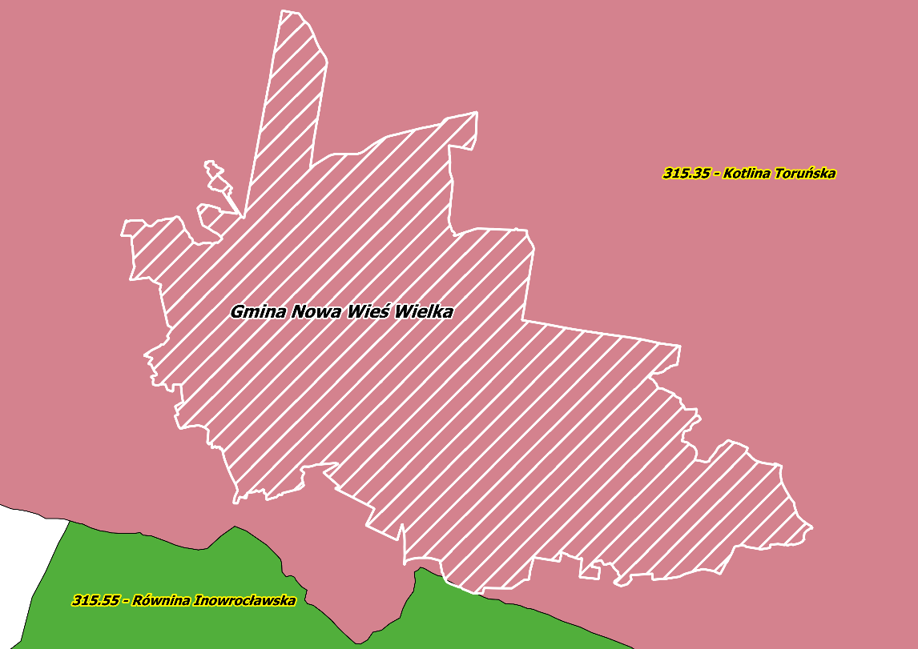
Rysunek 3. Położenie Gminy Nowa Wieś Wielka pod względem regionalizacji fizyczno-geograficznej Polski
Źródło: opracowanie własne na podstawie danych z Państwowego Instytutu Geologicznego

Demografia
Mieszkańcy Gminy Nowa Wieś Wielka stanowią społeczność liczącą 10 129 osób (dane GUS z roku 2018). Wskaźnik gęstości zaludnienia w Gminie kształtuje się na poziomie 68 osób/km², w powiecie bydgoskim wskaźnik ten wynosi 84 osoby/km², a województwie kujawsko – pomorskim 116 osoby/km². Struktura płci w Gminie rozkłada się następująco - 5 179 osób to kobiety, a 4 950 osób to mężczyźni (dane z Gminy z 2018 roku).

Rysunek 4. Struktura płci w gminie Nowa Wieś Wielka w latach 2016 – 2018
Źródło: Opracowanie własne na podstawie danych z Gminy.

Rolnictwo i sposób użytkowania terenu
Powierzchnia Gminy wynosi 14 828 ha. Dominują grunty leśne oraz zadrzewione i zakrzewione, które zajmują 63% powierzchni gminy. Grunty leśne występują przede wszystkim w północnej i wschodniej części gminy. Użytki orne zajmują powierzchnię 2003 ha co stanowi 13% powierzchni gminy. Użytki zielone zajmują powierzchnię 2110 ha, tj. 14% powierzchni. Pozostałe grunty stanowią ogółem 1382 ha, tj. 9% powierzchni gminy.

Działalność gospodarcza
Obecnie w Gminie zarejestrowanych jest 1147 podmiotów gospodarki narodowej, najwięcej podmiotów znajduje się w sekcji G. Spośród ogółu podmiotów gospodarki narodowej, 15 należało do sektora publicznego, a 1128 do sektora prywatnego (dane z GUS, 2018 r.).
Liczba nowo zarejestrowanych podmiotów gospodarki narodowej w Gminie Nowa Wieś Wielka w 2018 roku wzrosła w stosunku do roku 2017. W 2018 roku zarejestrowano ogółem 114 nowych podmiotów gospodarki narodowej.
Tabela 1. Rodzaje działalności gospodarczych na terenie Gminy Nowa Wieś Wielka w 2018 roku
Nazwa sekcji wg PKD | Liczba podmiotów w 2018 roku
A. Rolnictwo, łowiectwo, leśnictwo i rybactwo | 16
B. Górnictwo i wydobywanie | 2
C. Przetwórstwo przemysłowe | 117
D. Wytwarzanie i zaopatrywanie w energię elektryczną, gaz, parę wodną, gorącą wodę i powietrze do układów klimatyzacyjnych | 4
E. Dostawa wody, gospodarowanie ściekami i odpadami oraz działalność związana z rekultywacją | 12
F. Budownictwo | 140
G. Handel hurtowy i detaliczny, naprawa pojazdów samochodowych, włączając motocykle | 304
H. Transport, gospodarka magazynowa | 109
I. Działalność związana z zakwaterowaniem i usługami gastronomicznymi | 28
J. Informacja i komunikacja | 28
K. Działalność finansowa i ubezpieczeniowa | 35
L. Działalność związana z obsługą rynku nieruchomości | 16
M. Działalność profesjonalna, naukowa i techniczna | 100
N. Działalność w zakresie usług administrowania i działalność wspierająca | 33
O. Administracja publiczna i obrona narodowa, obowiązkowe zabezpieczenia społeczne | 4
P. Edukacja | 25
Q. Opieka zdrowotna i pomoc społeczna | 77
R. Działalność związana z kulturą, rozrywką i rekreacją | 26
S. Pozostała działalność usługowa i  T. Gospodarstwa domowe zatrudniające pracowników; gospodarstwa domowe produkujące wyroby  i świadczące usługi na własne potrzeby | 71
Podmiotów ogółem | 1147
Źródło: opracowanie własne na podstawie danych z Banku Danych Lokalnych (GUS 2018)

Warunki klimatyczne
Według podziału R. Gumińskiego, Gmina Nowa Wieś Wielka znajduje się w obszarze VII dzielnicy rolniczo - klimatycznej.
Obszar Gminy charakteryzuje:
- przeciętna ilość opadów: 500-550 mm,
- średnia temperatura roczna: 7,5-8,0 ˚C,
- średnia temperatura stycznia: -2,5-3,0 ˚C,
- średnia temperatura lipca: 18-18,5 ˚C,
- długość okresu wegetacyjnego: 210 - 220 dni,

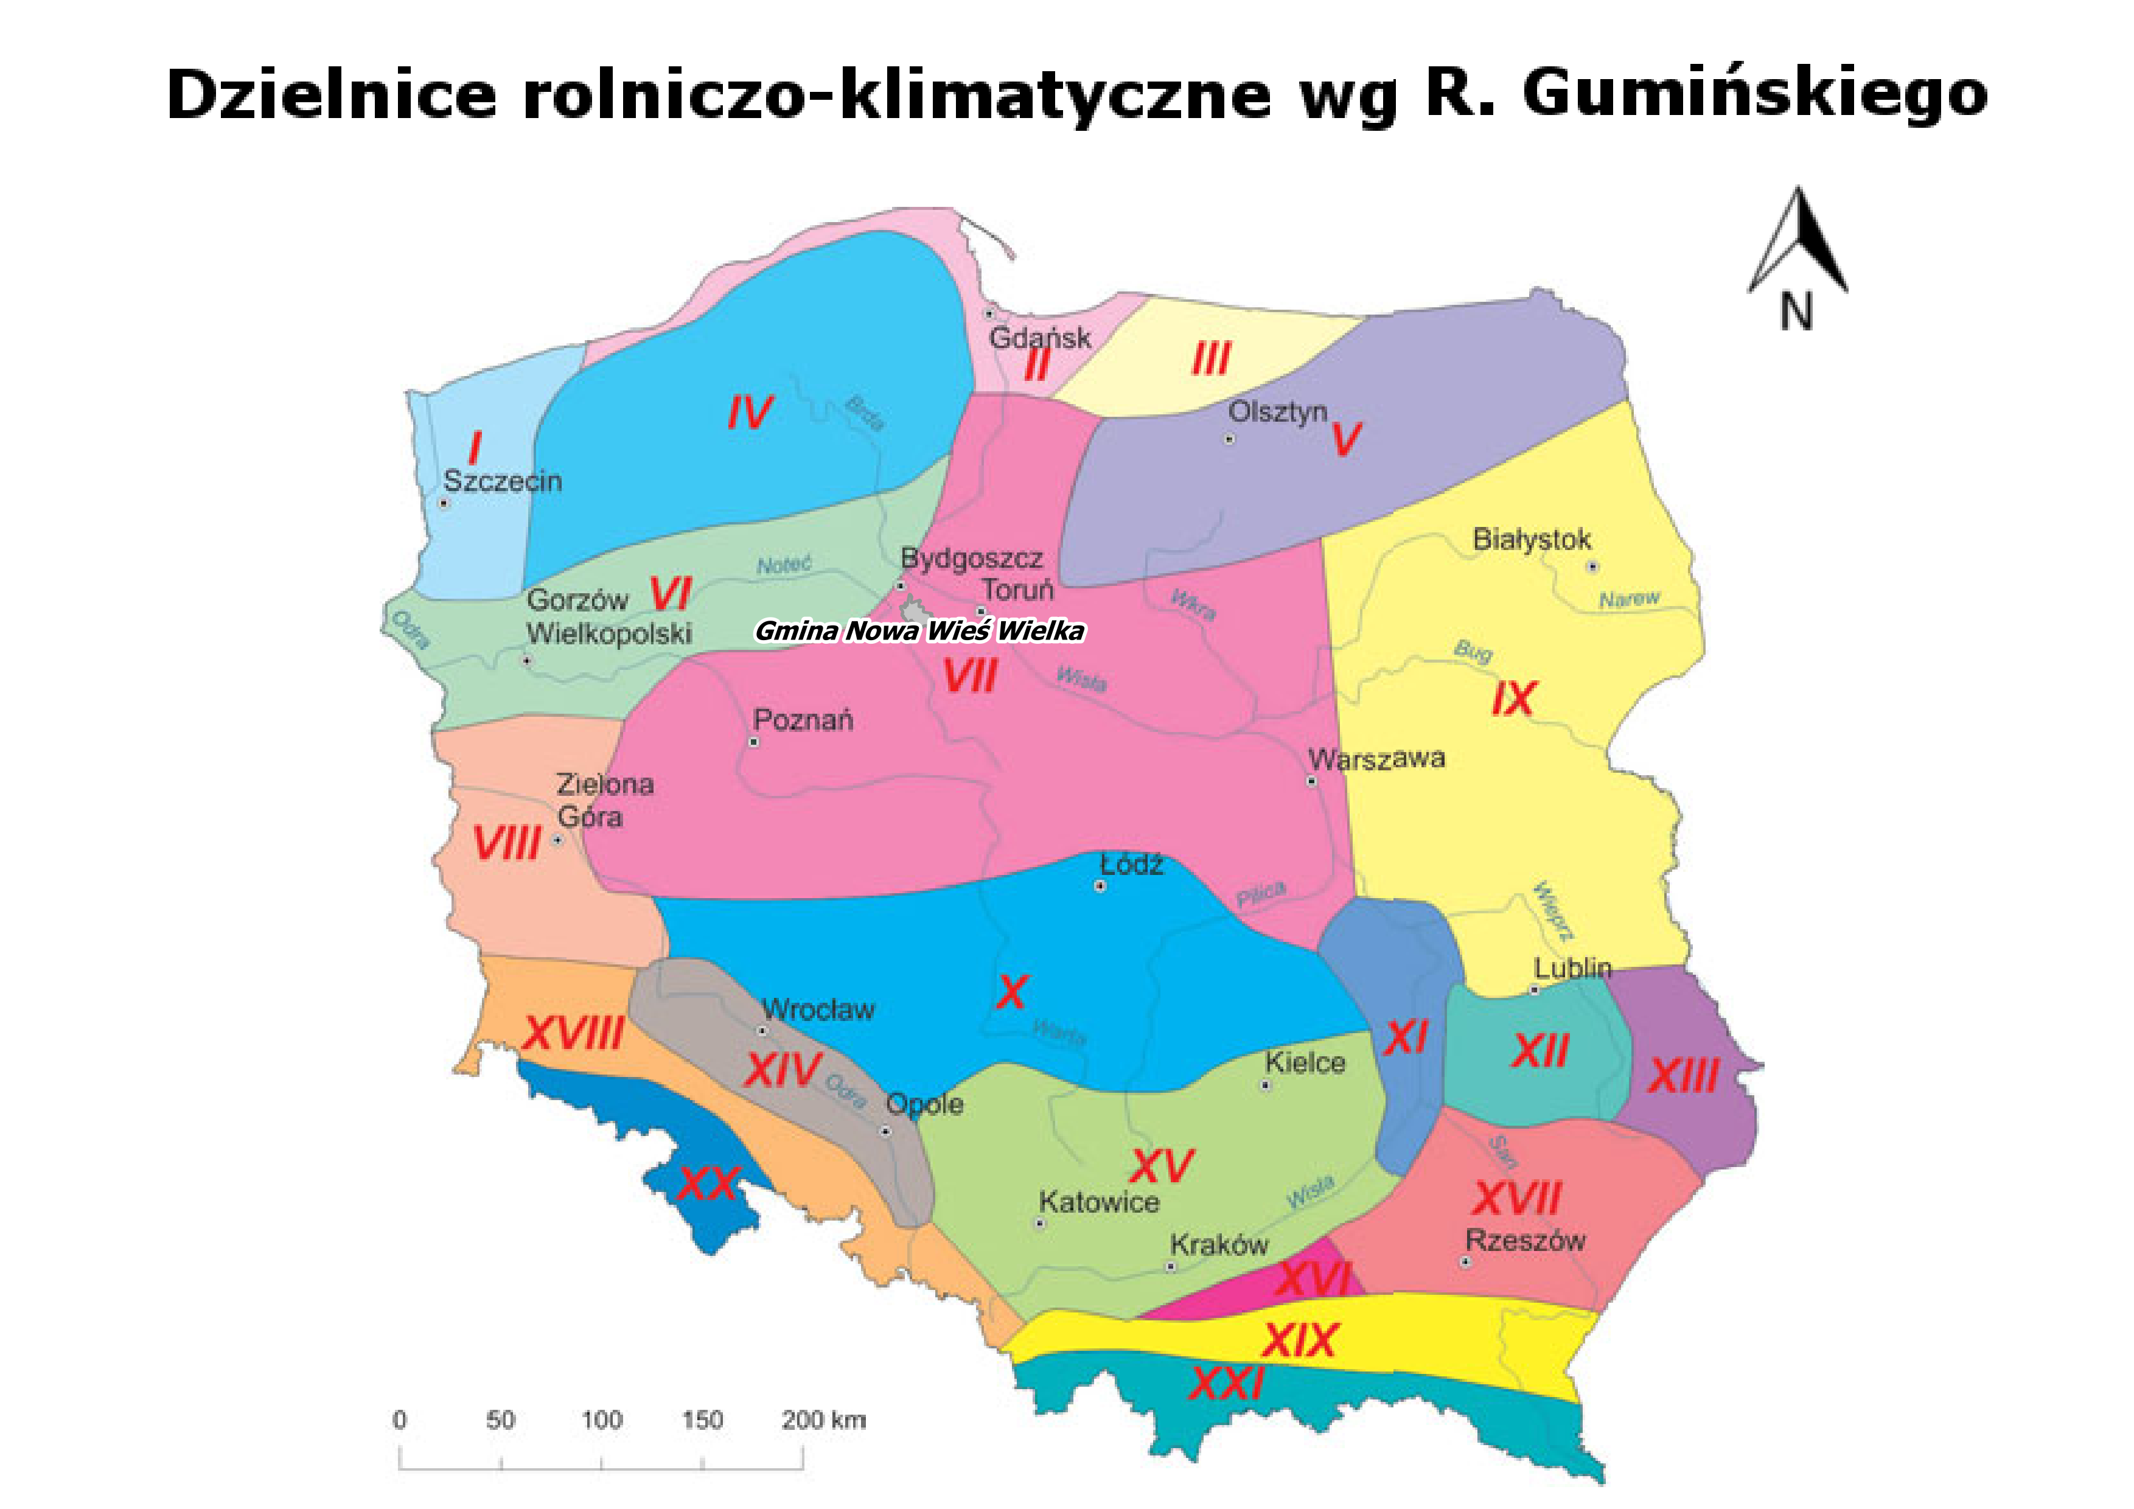
Rysunek 5. Położenie Gminy Nowa Wieś Wielka na tle regionów klimatycznych
Źródło: Regiony klimatyczne Polski według R. Gumińskiego

Walory kulturowe
Na dziedzictwo kulturowe Gminy Nowa Wieś Wielka składają się:
Brzoza
- pałacyk myśliwski, k. XIX, nr rej.: A/1077 z 8.12.1994
Nowa Wieś Wielka
- kościół ewangelicko-augsburski, ob. rzym.-kat. par. pw. Niepokalanego Poczęcia NMP, ul. Bydgoska 12, 1867, nr rej.: A/828 z 8.01.1997

Wykorzystanie energii odnawialnej
Do źródeł energii odnawialnej zaliczamy energię wiatru, słońca, wody, pochodzącą z biomasy oraz geotermalną. Na terenie gminy brak jest dużych instalacji produkujących energię odnawialną.
Energia pochodząca z wody i biomasy na terenie Gminy nie ma możliwości rozwoju z powodu braku dużych rzek oraz braku terenów pod uprawę roślin na biomasę. Gmina znajduje się w korzystnej strefie jeśli chodzi o warunki wiatrowe sprzyjające budowie farm wiatrowych. Na terenie Gminy są również warunki dla geotermii niskotemperaturowej obejmującej głównie pompy ciepła oraz dla budowy instalacji czerpiących energię ze słońca.
Na terenie Gminy znajdują się nieliczne instalacje energii odnawialnej. Gmina przyznaje dotacje na wymianę źródeł ciepła dla osób fizycznych. Na terenie Gminy mają również powstać farmy fotowoltaiczne (Plan Gospodarki Niskoemisyjnej dla Gminy Nowa Wieś Wielka na lata 2015-2020).

Ocena stanu środowiska

Ochrona klimatu i jakości powietrza

Ocena stanu
Oceny stanu jakości powietrza dokonuje się w ramach Państwowego Monitoringu Środowiska. Za wykonanie rocznej oceny jakości powietrza w województwie kujawsko - pomorskim za rok 2018 odpowiedzialny jest Regionalny Wydział Monitoringu Środowiska w Bydgoszczy. Obecnie system monitoringu jakości powietrza oparty jest o obowiązujący „Program Państwowego Monitoringu Środowiska dla województwa kujawsko – pomorskiego na lata 2016 – 2020”.
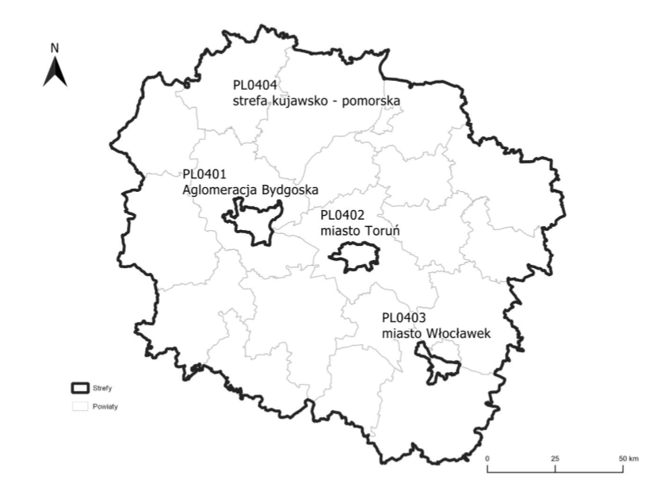
Rysunek 6. Podział województwa kujawsko-pomorskiego na strefy dla celów oceny jakości powietrza
Źródło: Roczna ocena jakości powietrza w województwie kujawsko-pomorskim w 2018 roku
Zgodnie z klasyfikacją stref dla celów oceny jakości powietrza, obszar Gminy Nowa Wieś Wielka znajduje się w strefie kujawsko-pomorskiej. Na terenie Gminy Nowa Wieś Wielka RWMŚ w Bydgoszczy nie wyznaczył punktu monitoringu jakości powietrza. Najbliższy punkt pomiarowy znajduje się w miejscowości Bydgoszcz, która stanowi strefę Aglomeracji Bydgoskiej. Najbliższy punkt pomiarowy należący do strefy kujawsko-pomorskiej znajduje się w miejscowości Nakło nad Notecią oddalonej od Gminy o około 40 km. Wyniki klasyfikacji przedstawiono w poniższej tabeli:
Tabela 2. Klasyfikacja w ramach oceny jakości powietrza w strefie kujawsko- pomorskiej za rok 2018, pod kątem ochrony zdrowia ludzi i ochrony roślin
Klasy wynikowe dla poszczególnych zanieczyszczeń
 | SO₂ | NO_{x} | CO | C₆H₆ | PM10 | PM2,5 | PM2,5 II faza | Pb | As | Cd | Ni | B(a)P | O₃
 |  |  |  |  |  |  |  |  |  |  |  |  | poziom docelowy | poziom celu długoterm.
Kryterium ochrona zdrowia
rok 2018 | A | A | A | A | C | A | C1 | A | A | A | A | C | A | D2
Kryterium ochrona roślin
rok 2018 | A | A | - | - | - | - | - | - | - | - | - | - | A | D2
Źródło: Roczna ocena jakości powietrza w województwie kujawsko - pomorskim za rok 2018, Generalny Inspektorat Ochrony Środowiska
Objaśnienia:
- klasa A - stężenia zanieczyszczeń na terenie strefy nie przekraczają poziomów dopuszczalnych i poziomów docelowych
- klasa B - stężenia zanieczyszczeń na terenie strefy przekraczają poziomy dopuszczalne, lecz nie przekraczają poziomów dopuszczalnych powiększonych o margines tolerancji (tylko dla PM2,5),
- klasa C - stężenia zanieczyszczeń na terenie strefy przekraczają poziomy dopuszczalne i poziomy docelowe.
- klasa C1 - stężenia PM2,5 przekraczają poziom dopuszczalny dla fazy II.
- klasa D1 - stężenia ozonu i współczynnik AOT40 nie przekraczają poziomu celu długoterminowego,
- klasa D2 - stężenia ozonu i współczynnik AOT40 przekraczają poziom celu długoterminowego.
W 2018 roku, strefa kujawsko-pomorska dla kryterium ochrony zdrowia uzyskała klasę C ze względu na przekroczenia: poziomu docelowego stężenia rocznego benzo(a)pirenu oraz ilości dni w ciągu roku z przekroczeniem 24-godzinnego poziomu dopuszczalnego pyłu PM10, a także klasę C1 ze względu na przekroczenie średniego rocznego dopuszczalnego poziomu stężenia pyłu PM2,5 – faza II, czyli poziomu dopuszczalnego do osiągnięcia do dnia 1 stycznia 2019 r. W przypadku ozonu strefa kujawsko-pomorska uzyskała klasę D2, oznacza to, że został przekroczony dopuszczalny poziom celu długoterminowego dla kryterium ochrony zdrowia oraz ochrony roślin. Według zestawienia sytuacji przekroczeń stężenie benzo(a)pirenu przekroczone jest na terenie prawie wszystkich gmin województwa, prócz siedmiu, stężenie pyłu PM10 przekroczone zostało na terenie 16 gmin, zaś pyłu PM2,5-faza II na terenie 26 gmin.
Na terenie Gminy Nowa Wieś Wielka stwierdzono przekroczenie normy benzoapirenu oraz poziomu celu długoterminowego dla ozonu. Nie stwierdzono natomiast przekroczenia norm pyłu PM10, ani pyłu PM2,5-faza II.
Gmina Nowa Wieś Wielka nie posiada na swoim terenie państwowego punktu monitoringu powietrza, ale w trzech sołectwach o największym zanieczyszczeniu, tj. Brzozie, Kobylarni oraz Nowej Wsi Wielkiej we współpracy z Airly Sp. z o.o. umieściła sensory mierzące codziennie jakość powietrza. Aktualne dane przedstawiane są w formie koła o zabarwieniu odpowiadającemu stanowi powietrza zgodnie ze skalą CAQI (Common Air Quality Index). Dane dostępne są na platformie: http://airly.eu/map/pl/.
Największe zagrożenie dla jakości powietrza stanowi emisja komunalno-bytowa z gospodarstw domowych, emisja punktowa z zakładów przemysłowych oraz emisja związana z transportem drogowym. Według mapy geozagrożeń na terenie Gminy Nowa Wieś Wielka znajdują się trzy zakłady emitujące gazy i pyły do atmosfery. Zarówno zakład produkcji ceramiki szlachetnej i budowlanej, jak i zakład metalurgiczny posiadają urządzenia oczyszczające, natomiast przedsiębiorstwo hodowli i przetwórstwa produktów zwierzęcych nie posiada takiego urządzenia. Przez teren gminy przebiegają dwie drogi krajowe oraz jedna droga wojewódzka. Według mapy Średniego rocznego ruchu pojazdów silnikowych na sieci dróg krajowych w 2015 roku, po obu nitkach dróg krajowych na terenie Gminy Nowa Wieś Wielka przejeżdża dziennie ponad 10 tyś pojazdów. Według Planu Gospodarki Niskoemisyjnej dla Gminy Nowa Wieś Wielka na lata 2015-2020 zaopatrzenie Gminy w ciepło oparte jest o kotłownie lokalne oraz indywidualne ogrzewanie budynków. Zarówno kotłownie lokalne, jak i kotły indywidualne wykorzystują głównie węgiel, olej opałowy oraz biomasę. Większość emisji zanieczyszczeń do atmosfery na terenie Gminy Nowa Wieś Wielka związana jest więc z transportem drogowym oraz emisją komunalno-bytową, czyli tzw. niską emisją. Obecność ozonu w dolnych warstwach atmosfery związana jest z warunkami atmosferycznymi, głównie z dużym nasłonecznieniem i wysoką temperaturą powietrza. Wzrost stężenia ozonu wiąże się z ociepleniem klimatu, którego główną przyczyną jest antropopresja.

Analiza SWOT
Tabela 3. Analiza SWOT dla obszaru interwencji „Ochrona klimatu i jakości powietrza”
Obszar interwencji „Ochrona klimatu i jakości powietrza”
MOCNE STRONY | SŁABE STRONY
- brak na terenie Gminy większych zakładów produkcyjnych emitujących znaczne ilości zanieczyszczeń gazowych i pyłowych,  - opracowany Plan Gospodarki Niskoemisyjnej,  - obecność na terenie Gminy sensorów badających stan powietrza w czasie aktualnym na terenie trzech sołectw. | - występowanie przekroczeń dopuszczalnych stężeń benzo(a)pirenu i poziomu celu długoterminowego ozonu,  - duży ruch transportowy po drogach krajowych,  - występowanie niskiej emisji,  - niewielka liczba instalacji OZE,  - brak gazyfikacji Gminy,  - brak państwowego punktu monitoringu powietrza  - bliskość dzielnicy przemysłowej miasta Bydgoszcz
SZANSE | ZAGROŻENIA
- rozwój komunikacji zbiorowej,  - wymiana systemów grzewczych na systemy zasilane paliwami ekologicznymi,  - ograniczenie emisji indywidualnej poprzez rozwój gospodarki niskoemisyjnej,  - zwiększenie udziału OZE w produkcji energii,  - modernizacja infrastruktury drogowej, ze względu na ochronę powietrza. | - pogłębiająca się zmiana klimatu,  - wzrost poziomów zanieczyszczeń pochodzących z sektora transportowego,  - napływ zanieczyszczeń powietrza spoza Gminy,  - stosowanie indywidualnego ogrzewania.

Zagrożenie hałasem

Ocena stanu
Zgodnie z art. 113 ust. 2 ustawy Prawo Ochrony Środowiska [1] ustalono dopuszczalne poziomy hałasu w środowisko wskazane w Rozporządzeniu Ministra Środowiska w sprawie dopuszczalnych poziomów hałasu w środowisku [13]. Aktualnie obowiązujące poziomy hałasu w środowisku przedstawiono w poniższej tabeli. Na terenie województwa kujawsko-pomorskiego, pomiary w zakresie klimatu akustycznego w 2018 roku prowadził WIOŚ w Bydgoszczy.
Tabela 4. Dopuszczalne poziomy hałasu w środowisku w zależności od rodzaju terenu objętego ochroną akustyczną na podstawie Rozporządzenia Ministra Środowiska w sprawie dopuszczalnych poziomów hałasu w środowisku [13]
Lp. | Rodzaj terenu | Dopuszczalny długookresowy poziom dźwięku w [dB]
Lp. | Rodzaj terenu | Drogi lub linie kolejowe¹⁾ |  | Pozostałe obiekty i działalność będąca źródłem hałasu
Lp. | Rodzaj terenu | L_{AeqD}  przedział czasu odniesienia równy 16 godzinom | L_{AeqN}  przedział czasu odniesienia równy 8 godzinom | L_{AeqD}  przedział czasu odniesienia równy 8 najmniej korzystnym godzinom dnia kolejno po sobie następującym | L_{AeqN}  przedział czasu odniesienia równy 1 najmniej korzystnej godzinie nocy
1 | a) Strefa ochronna "A" uzdrowiska  b) Tereny szpitali poza miastem | 50 | 45 | 45 | 40
2 | a) Tereny zabudowy mieszkaniowej jednorodzinnej  b) Tereny zabudowy związanej ze stałym lub czasowym pobytem dzieci i młodzieży²⁾  c)Tereny domów opieki społecznej  d)Tereny szpitali w miastach | 61 | 56 | 50 | 40
3 | a) Tereny zabudowy mieszkaniowej wielorodzinnej i zamieszkania zbiorowego  b) Tereny zabudowy zagrodowej  c)Tereny rekreacyjno-wypoczynkowe²⁾  d)Tereny mieszkaniowo-usługowe | 65 | 56 | 55 | 45
4 | Tereny w strefie śródmiejskiej miast powyżej 100 tys. mieszkańców²⁾ | 68 | 60 | 55 | 45
Objaśnienia:
¹⁾ Wartości określone dla dróg i linii kolejowych stosuje się także dla torowisk tramwajowych poza pasem drogowym i kolei linowych.
²⁾ Strefa śródmiejska miast powyżej 100 tys. mieszkańców to teren zwartej zabudowy mieszkaniowej z koncentracją obiektów administracyjnych, handlowych i usługowych. W przypadku miast, w których występują dzielnice o liczbie mieszkańców powyżej 100 tys., można wyznaczyć w tych dzielnicach strefę śródmiejską, jeżeli charakteryzuje się ona zwartą zabudową mieszkaniową z koncentracją obiektów administracyjnych, handlowych i usługowych.

Hałas komunikacyjny
Główne ciągi komunikacyjne przebiegające przez Gminę to drogi: krajowa nr 25 Bydgoszcz – Inowrocław – Ostrów Wielkopolski, droga ekspresowa S10 oraz droga wojewódzka nr 254 Brzoza - Łabiszyn, stanowiące trasy tranzytowe o znacznym natężeniu. Na pozostałych odbywa się lokalny ruch osobowy. Na hałas komunikacyjny mogą być narażeni mieszkańcy budynków położonych w pobliżu dróg o wysokim natężeniu ruchu. Długość ścieżek rowerowych na terenie Gminy wynosi 3,9 km (stan na 2017 r.). Na terenie Gminy Nowa Wieś Wielka nie prowadzono monitoringu natężenia hałasu.

Hałas kolejowy
Przez teren Gminy przebiega linia kolejowa nr 131 Chorzów Batory – Tczew, nazwa odcinka objęta monitoringiem, to Jaksice – Nowa Wieś Wielka oraz linia kolejowa nr 201 Nowa Wieś Wielka - Gdynia Port Centralny. Z przeprowadzonych pomiarów wynika, że żaden z mieszkańców nie jest narażony na hałas >70dB.

Analiza SWOT
Tabela 5. Analiza SWOT dla obszaru interwencji „Zagrożenia hałasem”
Obszar interwencji „Zagrożenie hałasem”
MOCNE STRONY | SŁABE STRONY
- brak dużych zakładów przemysłowych emitujących ponadnormatywne natężenie hałasu,  - pasy zadrzewień przy drogach,  - brak na terenie Gminy autostrad stanowiących największe źródło hałasu komunikacyjnego,  - 3,9 km ścieżek rowerowych na terenie Gminy, | - przebiegająca przez teren Gminy droga krajowa oraz droga wojewódzka,  - brak punktu pomiarowego na terenie Gminy.
SZANSE | ZAGROŻENIA
- rozwój infrastruktury rowerowej,  - rozwój komunikacji zbiorowej,  - podjęcie działań zmniejszających hałas samochodowy (stosowanie cichych nawierzchni, działania organizacyjne itd.),  - modernizacja istniejącej sieci drogowej. | - brak rozwiązań technicznych służących minimalizacji narażenia na hałas,  - wzrastający ruch pojazdów na drogach,  - pogarszający się stan dróg,  - zły stan techniczny pojazdów.

Pola elektromagnetyczne

Ocena stanu
Zgodnie z art. 123 Ustawy Prawo ochrony środowiska [1] oceny poziomów pól elektromagnetycznych w środowisku i obserwacji zmian dokonuje się w ramach Państwowego Monitoringu Środowiska. Zgodnie z art. 122a ust. 1 i 2 pomiary poziomów elektromagnetycznych w środowisku wykonuje prowadzący instalację lub użytkownik urządzenia emitującego pola elektromagnetyczne, a następnie przekazuje wojewódzkiemu inspektorowi ochrony środowiska i państwowemu wojewódzkiemu inspektorowi sanitarnemu.
Zgodnie z art. 122 Ustawy Prawo Ochrony Środowiska [1] ustalono dopuszczalne poziomy pól elektromagnetycznych w środowisku wskazane w Rozporządzeniu Ministra Środowiska w sprawie dopuszczalnych poziomów pól elektromagnetycznych w środowisku oraz sposobów sprawdzania dotrzymania tych poziomów [14].
W ramach monitoringu Wojewódzki Inspektor Ochrony Środowiska prowadzi okresowe badania kontrolne poziomów pól w środowisku, na podstawie których między innymi prowadzi rejestr zawierający informację o terenach, na których stwierdzono przekroczenie dopuszczalnych poziomów pól elektromagnetycznych w środowisku.
Na terenie Gminy Nowa Wieś Wielka w 2018 roku nie wyznaczono punktu pomiarowego pól elektromagnetycznych. Najbliższy punkt monitoringu znajduje się na terenie Gminy Koronowo. Według wykonanych pomiarów dopuszczalny poziom PEM nie został przekroczony.
Tabela 6. Wyniki pomiarów PEM w roku 2018
Lokalizacja stacji | Typ terenu | Wyniki pomiarów za rok 2018 [V/m] | Dopuszczalny poziom PEM  [V/m]
Koronowo | Teren poniżej 50 tys. mieszkańców | 0,26 | 7-20
Źródło: Wyniki pomiarów monitoringowych pól elektromagnetycznych w 2018 roku, GIOŚ

Analiza SWOT
Tabela 7. Analiza SWOT dla obszaru interwencji „Pole elektromagnetyczne”
Obszar interwencji „Pole elektromagnetyczne”
MOCNE STRONY | SŁABE STRONY
- brak przekroczeń dopuszczalnych norm promieniowania elektromagnetycznego. | - obecność na terenie Gminy napowietrznych linii najwyższych i wysokich napięć,  - obecność na terenie Gminy nadajników telefonii komórkowej,  - brak na terenie Gminy punktu pomiaru pól elektromagnetycznych,  - stacja GPZ na terenie Gminy.
SZANSE | ZAGROŻENIA
- obowiązkowy monitoring PEM w ramach państwowego monitoringu środowiska,  - modernizacja sieci energetycznych przez operatora. | - rozwój technologii emitujących promieniowanie elektromagnetyczne,  - zwiększająca się liczba źródeł PEM.

Gospodarowanie wodami
Zgodnie z Ustawą Prawo Wodne [9] dla potrzeb gospodarowania wodami wody dzieli się na:
- Jednolite części wód powierzchniowych (JCWP), z wyodrębnieniem jednolitych części:
  - Wód przejściowych lub przybrzeżnych.
  - Wód sztucznych lub silnie zmienionych;
- Jednolite części wód podziemnych (JCWPd);
- Wody podziemne w obszarach bilansowych.

Ocena stanu

Jednolite części wód podziemnych
Obszar Gminy Nowa Wieś Wielka położony jest w granicach JCWPd nr 43, 44 i 45, zgodnie z nowym podziałem na 172 JCWPd. Ogólna charakterystyka JCWPd znajdujących się na obszarze Gminy znajduje się w tabeli nr 9.
Tabela 8. Ogólna charakterystyka JCWPd na obszarze Gminy Nowa Wieś Wielka
Jednolita część wód podziemnych (JCWPd) | Europejski kod JCWPd | PLGW600043 | PLGW600044 | PLGW600045
Jednolita część wód podziemnych (JCWPd) | Nazwa JCWPd | 43 | 44 | 45
Lokalizacja | Region wodny | Warty | Dolnej Wisły | Dolnej Wisły
Lokalizacja | Nazwa dorzecza | Odry | Wisły | Wisły
Lokalizacja | RZGW | Poznań | Gdańsk | Gdańsk
Charakterystyka geologiczna i hydrogeologiczna | Liczba pięter wodonośnych | 3 | 3 | 3
Charakterystyka geologiczna i hydrogeologiczna | Stratygrafia pięter wodonośnych | - czwartorzęd  - neogen, oligocen  - kreda | - czwartorzęd  - neogen  - kreda górna, dolna | - czwartorzęd  - miocen, pliocen  - jura
Charakterystyka geologiczna i hydrogeologiczna | Litologia | - p. czwartorzędowe: piaski + żwiry, żwiry, piaski różnoziarniste  - p. neogeńsko - paleogeńskie: piaski + żwiry, piaski pylaste, piaski różnoziarniste  - p. kredowe: margle, opoki, wapienie | - p. czwartorzędowe: piaski + żwiry  - p. neogeńskie: żwiry, piaski średnioziarniste, piaski drobnoziarniste, piaski pyłowate  - p. kredowe: kreda górna - margle, opoki, wapienie; kreda dolna - piaski średnioziarniste, piaski drobnoziarniste, piaski pyłowate | - p. czwartorzędowe: piaski + żwiry  - p. neogeńskie: piaski  - p. jurajskie: piaskowce, wapienie, margle
Charakterystyka geologiczna i hydrogeologiczna | Rodzaj utworów budujących warstwę wodonośną | - p. czwartorzędowe: porowy  - p. neogeńsko – paleogeńskie: szczelinowy  - p. kredowe: szczelinowy | - p. czwartorzędowe: porowy  - p. neogeńskie: szczelinowo - krasowy  - p. kredowe: porowy | - p. czwartorzędowe: porowy  - p. neogeńskie: porowy  - p. jurajskie: porowo -szczelinowy
Antropopresja | Leje depresji (lej regionalny lokalny) związane z poborem wód podziemnych, odwodnieniami kopalnianymi, wpływem aglomeracji itp. | leje depresji związane z poborem wód podziemnych oraz prowadzonym odwodnieniem górniczym – mają one charakter lokalny | leje depresji związane z poborem wód podziemnych oraz wpływem aglomeracji - mają one charakter lokalny | leje depresji związane z poborem wód podziemnych oraz wpływem aglomeracji - mają one charakter lokalny
Antropopresja | Ingresja lub ascenzja wód słonych do wód podziemnych | ingresja zasolonych wód z poziomu neogeńsko - paleogeńskiego w wyniku wysokiego poboru wód w ujęciach | brak | brak
Antropopresja | Sztuczne odnawianie zasobów | brak | brak | brak
Pobór wód [tys. m³ rok] - pobór rejestrowany – 2011 r | dla zaopatrzenia ludności w wodę, przemysłu i inne | 20 688,87 | 11 737,71 | 12 339,48
Pobór wód [tys. m³ rok] - pobór rejestrowany – 2011 r | z odwodnienia kopalnianego | 5200 | - | -
Zasoby wód podziemnych dostępne do zagospodarowania [m³/d] |  | 195 303 | 53 360 | 108 198
Źródło: Dane Centralnej Bazy Danych Geologicznych Państwowego Instytutu Geologicznego; Baza danych o Głównych Zbiornikach Wód Podziemnych; „Charakterystyka geologiczna i hydrogeologiczna zweryfikowanych JCWPd”.

Tabela 9. Ocena stanu JCWPd na obszarze Gminy Nowa Wieś Wielka
Jednolita część wód podziemnych (JCWPd) |  | Ocena stanu |  | Ocena nieosiągnięcia celów środowiskowych
Europejski kod JCWPd | Nazwa JCWPd | ilościowy | chemiczny | Ocena nieosiągnięcia celów środowiskowych
PLGW600043 | 43 | słaby | słaby | zagrożona
PLGW200044 | 44 | dobry | dobry | niezagrożona
PLGW200045 | 45 | dobry | dobry | niezagrożona
Źródło: Karty informacyjne JCWPd, Centralna Baza Danych Geologicznych (stan na 2013 r.)
Zasilanie poziomu czwartorzędowego JCWPd 43 odbywa się głównie poprzez infiltrację wód opadowych, zaś drenaż przez doliny dużych rzek: Warty, Prosny, Obry oraz Noteci. Kolejne poziomy wodonośne zasilane są głównie przez przesiąkanie wód z piętra czwartorzędowego, a ich drenaż odbywa się również przez duże rzeki. W przypadku piętra paleogeńsko-neogeńskiego silny drenaż zachodzi także przez odwodnienia kopalniane niecki mogileńskiej (kopalnie soli kamiennej, piasków kwarcowych oraz wapieni i margli przemysłu cementowego), co powoduje zagrożenie ingresją zasolonych wód głębszych pięter. Określenie stanu wód JCWPd 43 jako słaby wynika z odwodnieni kopalnianych i zagrożeń z tym związanych, przy czym czynniki te mają charakter lokalny.
JCWPd 44 podzielone jest na dwie części: 44a obejmuje część bydgoskiego systemu wodonośnego, zaś 44 resztę JCWPd znajdującą się po wschodniej stronie Wisły. Część Gminy Nowa Wieś Wielka znajduje się na obszarze 44a. JCWPd 44a zasilana jest przez spływ wód spoza granic jednostki oraz infiltrację wód opadowych. Drenaż poziomów wodonośnych odbywa się przez rzeki, głównie Wisłę i Brdę oraz, w przypadku poziomu neogeńskiego i kredowego, przez pobór wód przez miasto Bydgoszcz.
JCWPd 45 zasilana jest, podobnie jak JCWPd 44, przez spływ z terenów sąsiednich oraz infiltrację wód opadowych. Drenaż poziomów wodonośnych odbywa się głównie przez rzekę Wisłę.
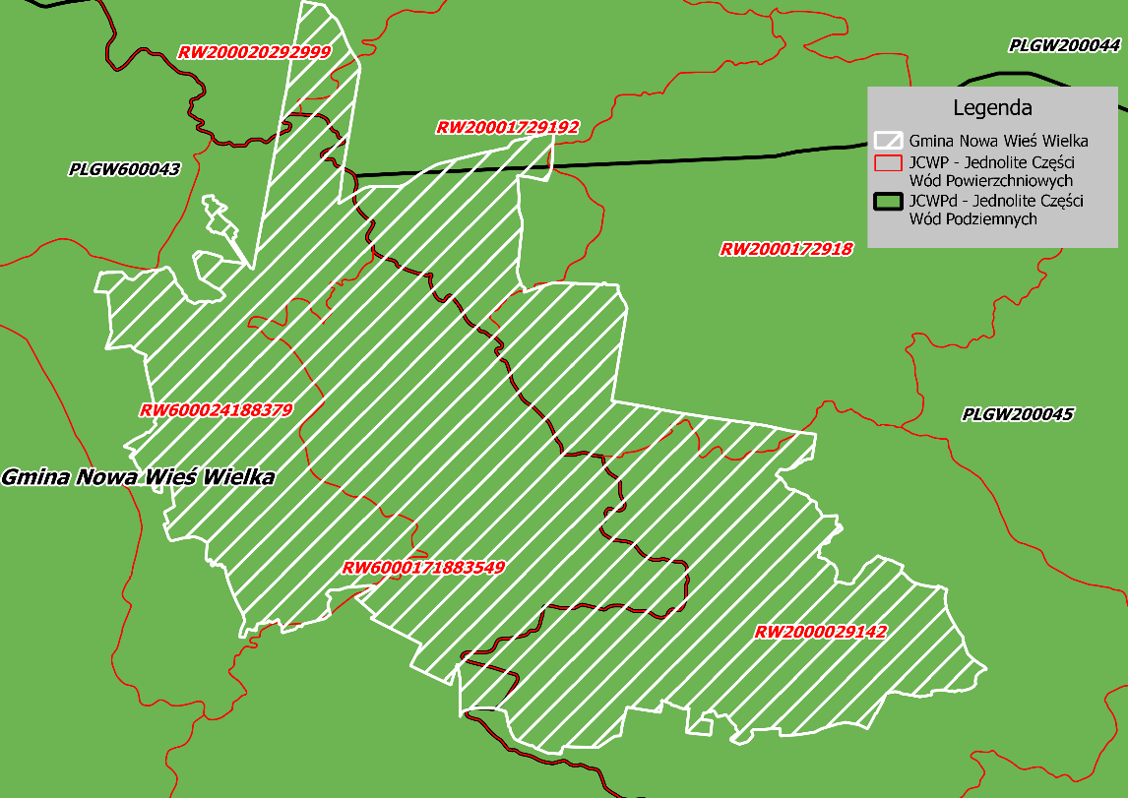
Rysunek 7. Zasięg występowania JCWPd i JCWP względem Gminy Nowa Wieś Wielka
Źródło: opracowanie własne

Na terenie Gminy znajdują się trzy miejsca poboru wód głębinowych do sieci wodociągowej, która jest sukcesywnie rozbudowywana dzięki dofinansowaniu z WFOŚiGW w Toruniu, a także dwa ujęcia komunalne. Na obszarze Gminy dużo jest ponadto punktów poboru wody wykorzystywanej przed przedsiębiorstwa, w tym stacje paliw oraz szkoły, ośrodek zdrowia, ogródki działkowe i osoby prywatne (Centralna Baza Danych Hydrogeologicznych). Punkty poboru wód nie posiadają wyznaczonej strefy ochronnej, poza strefą ochrony bezpośredniej ujęcia (Główny Urząd Geodezji i Kartografii). Na terenie gminy znajdują się trzy punkty monitoringu wód podziemnych oraz jeden otwór badawczy. Punkty monitoringu znajdują się w miejscowościach Piecki, Klamry oraz Nowa Wieś Wielka i obejmują piezometry pobierające wodę odpowiednio z 23 oraz 16,5 m oraz otwór pobierający wodę z 41,5 m. Otwór badawczy zaś znajduje się w miejscowości Brzoza, należy do stacji paliw i pobiera wodę z głębokości 17 m. Oba punkty monitoringu oraz otwór badawczy wykorzystują wodę poziomu wodonośnego czwartorzędowego. Według danych Zakładu Gospodarki Komunalnej w Nowej Wsi Wielkiej woda trafiająca do sieci wodociągowej jest uzdatniana i nie przekracza dopuszczalnych wartości wskaźników i odpowiada jakości wody przeznaczonej do spożycia przez ludzi.
Woda głębinowa pobierana do sieci wodociągowej pochodzi z głębokości 85 m (Brzoza), 68 m (Prądocin) oraz 84 m (Nowa Wieś Wielka), zaś ujęcia komunalne pobierają wodę z głębokości 43 m (Dębinka) oraz 34 m (Leszyce). Większość studni należących do przedsiębiorstw oraz osób prywatnych pobiera wodę z głębokości od 12 do 73 m (najczęściej 30-50 m). Woda pobierana na terenie JCWPd 43 pochodzi przeważnie z pierwszego poziomu wodonośnego wieku czwartorzędowego o znacznej miąższości, poziom trzeciorzędowy ujmowany jest zaledwie w kilku punktach. Na terenie JCWPd 45 woda pobierana jest również z pierwszego poziomu wodonośnego wieku czwartorzędowego, poza czterema punktami ujmującymi wodę z poziomu trzeciorzędowego. Na terenie gminy Nowa Wieś Wielka woda należąca do JCWPd 44a pobierana jest w dwóch punktach, jeden eksploatuje poziom czwartorzędowy, drugi poziom trzeciorzędowy.

Główne Zbiorniki Wód Podziemnych
Prawie cały obszar Gminy (poza niewielkimi fragmentami na północy i południu) położony jest w granicach 3 głównych zbiorników wód podziemnych (GZWP nr 138, 140 i 143).
Tabela 10. Charakterystyka GZWP na obszarze Gminy Nowa Wieś Wielka
Nazwa GZWP | Pradolina Toruń–Eberswalde (Noteć) | Subzbiornik Bydgoszcz | Subzbiornik Inowrocław - Gniezno
Nr GZWP | 138 | 140 | 143
Stratygrafia | czwartorzęd | kreda dolna | neogen, paleogen
Typ ośrodka | porowy | porowy | porowy
Typ zbiornika | porowy | porowy | porowy
Szacunkowe zasoby dyspozycyjne [tys. m³/dobę] | 192 720 | 63 672 | 92 552
Wodoprzewodność[m²/d] | 250-1200 | 36-1824 | 24-960
Źródło: Baza MIDAS, Centralna Baza Danych Geologicznych, Państwowy Instytut Geologiczny oraz Mapa obszarów GZWP w Polsce wymagających szczególnej ochrony, skala 1:500 000, Kleczkowski i in. AGH im. St. Staszica, Kraków 1990r.

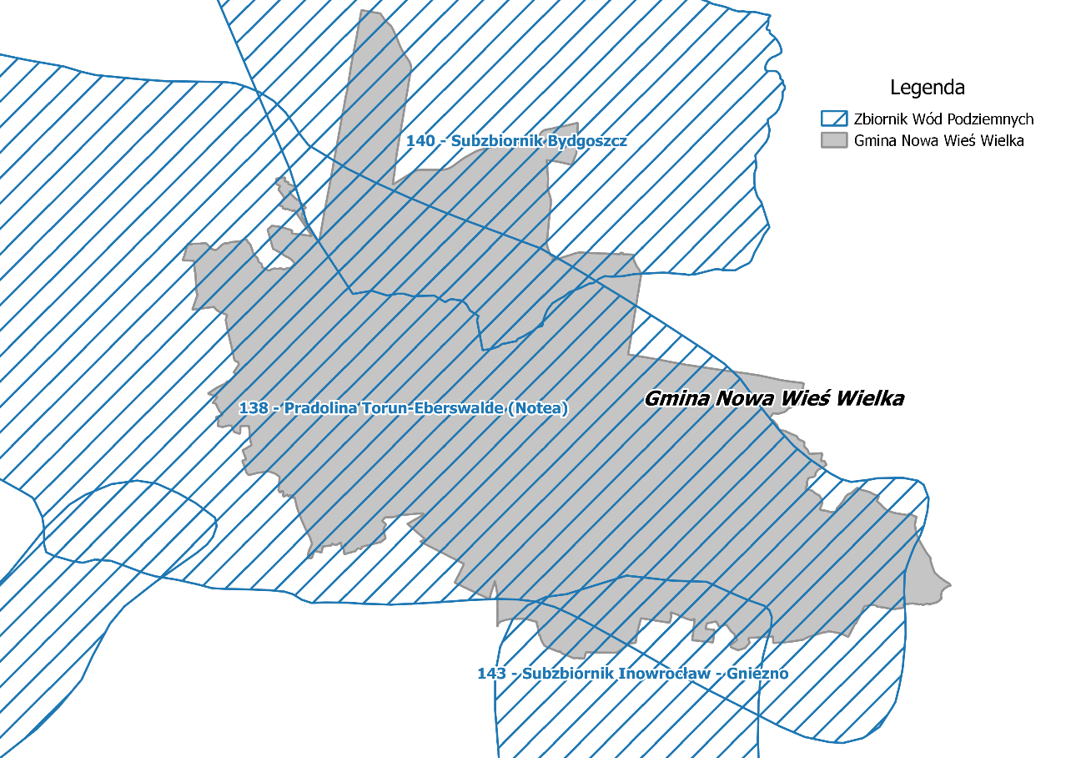
Rysunek 8. Zasięg występowania GZWP względem Gminy Nowa Wieś Wielka, opracowanie własne

Jednolite części wód powierzchniowych
Obszar gminy Nowa Wieś Wielka położony jest w strefie dwóch głównych dorzeczy polskich: dorzecza Odry i dorzecza Wisły. Głównym ciekiem, którym organizowany jest odpływ wód do Wisły jest Kanał Zielona Struga, zaś do Odry wody odpływają za pośrednictwem Nowego Kanału Noteckiego, który uchodzi do Noteci i dalej do Warty. W centralnej części Gminy znajduje się zlewnia bezpośrednia jeziora Jezuickiego. Jest to największe jezioro spośród nielicznych naturalnych zbiorników wodnych w gminie.
Głównymi obszarami zasilania wspomnianych cieków są obszary podmokłych łąk i torfowisk, poprzecinane siecią licznych rowów melioracyjnych. Powierzchnie tego typu występują między innymi w okolicach wsi Dąbrowa Wielka, Nowa Wieś Wielka, Kolankowo, Kobylarnia i Brzoza. Są to wody drenowane w okresach wilgotnych z okolicznych użytków rolnych. Dla cieków na terenie Gminy typowe są wezbrania roztopowe, występujące na przełomie marca i kwietnia szczególnie uwidacznia się to w rejonie wsi Dziemionna. Nowy Kanał Notecki stanowi odnogę Noteci, która niegdyś płynęła w pobliżu Brzozy (czego pozostałością są meandry zanikłego koryta).
Teren Gminy leży na obszarze Pradoliny Toruńsko-Eberswaldzkiej powstałej podczas zlodowacenia północnopolskiego. Większość obszaru pokrywają utwory fluwialne deponowane przez wody wytopiskowe oraz utwory eoliczne osadzane na przedpolu lądolodu. Podrzędnie utwory powierzchniowe stanowią piaski sandrowe oraz osady rzeczne holocenu. Jezioro jezuickie ma genezę wytopiskową, zaś zabagnienia na terenach leśnych są obniżeniami międzywydmowymi.

Tabela 11. Charakterystyka JCWP na obszarze Gminy Nowa Wieś Wielka
Jednolita część wód powierzchniowych rzecznych (JCWP) |  | Lokalizacja
Krajowy kod JCWP | Nazwa JCWP | Region wodny | Nazwa dorzecza | RZGW
RW2000029142 | Kanał Zielona Struga do Kanału Chrośniańskiego | Dolna Wisła | Wisła | Gdańsk
RW6000171883549 | Dopływ ze Złotnik Kujawskich | Warta | Odra | Poznań
RW600024188379 | Noteć od Górnego Kanału Noteci do Kanału Bydgoskiego | Warta | Odra | Poznań
Źródło: Plan gospodarowania wodami na obszarze dorzecza Wisły 2016, Plan gospodarowania wodami na obszarze dorzecza Odry 2011
Tabela 12.Aktualna ocena stanu JCWP na obszarze gminy Nowa Wieś Wielka
Lp. | Jednolita część wód powierzchniowych (JCWP) |  | Ocena stanu na podstawie
Lp. | Europejski kod JCWP | Nazwa JCWP | Klasa elementów biologicznych | Klasa elementów hydromor-fologicznych | Klasa elementów fizykochemicznych | Stan/ potencjał ekologiczny | Stan chemiczny | Ocena stanu JCW
1 | PLRW2000029142 | Kanał Zielona Struga do Kanału Chrośniańskiego  (ocena 2018) | Umiarkowana | dobra | Poniżej stanu dobrego | Umiarkowany | dobry | zły
2 | PLRW6000171883549 | Dopływ ze Złotnik Kujawskich | Brak danych | Brak danych | Brak danych | Poniżej dobrego | Poniżej stanu dobrego | zły
3 | PLRW600024188379 | Noteć od Górnego Kanału Noteci do Kanału Bydgoskiego  (ocena 2017) | Umiarkowana | dobra | Poniżej stanu dobrego | Umiarkowany | Poniżej dobrego | zły
Źródło: WIOŚ Bydgoszcz, klasyfikacja i ocena wód płynących województwa kujawsko-pomorskiego.
Zgodnie z informacjami GIOŚ wszystkie wyżej wymienione JCWP zagrożone są nieosiągnięciem celu środowiskowego dla wód powierzchniowych.
Według danych WIOŚ Bydgoszcz Jezioro Jezuickie w 2016 roku posiadało dobry stan ekologiczny i chemiczny dzięki czemu określono stan jego wód jako dobry. W 2017 roku stan ekologiczny nie został zbadany, zaś stan chemiczny określono jako poniżej dobrego, to wpłynęło na określenie stanu wód jeziora Jezuickiego jako złe.

Zagrożenie powodziami i osuwiskami
Tereny Gminy w większości nie są zagrożone występowaniem powodzi. Jedynie obszary leżące wzdłuż Nowego Kanału Noteckiego w szczególnych wypadkach mogą ulegać podtopieniom. Są to tereny niezamieszkałe zajęte głównie przez łąki i pola. Teren gminy nie jest zagrożony występowaniem osuwisk.

Analiza SWOT
Tabela 13. Analiza SWOT dla obszaru interwencji „Gospodarowanie wodami”
Obszar interwencji „Gospodarowanie wodami”
MOCNE STRONY | SŁABE STRONY
- dobry stan chemiczny i ilościowy większości JCWPd na terenie Gminy,  - znaczne zasoby wód podziemnych,  - lokalizacja Gminy w obrębie GZWP.  - brak zagrożenia poważnymi podtopieniami i osuwiskami | - niska jakość wód powierzchniowych,  - słaba izolacja poziomów wodonośnych.
SZANSE | ZAGROŻENIA
- intensyfikacja działań administracji wodnej,  - wzrost świadomości ekologicznej,  - promowanie dobrych praktyk rolniczych minimalizujących emisję zanieczyszczeń  z rolnictwa do środowiska gruntowo-wodnego,  - utrzymanie dobrego stanu ilościowego  i chemicznego wód podziemnych na terenie Gminy. | - nieosiągnięcie celu środowiskowego w przypadku JCWP,  - pogarszający się stan JCWP  - wpływ zanieczyszczeń spoza terenu Gminy na stan czystości wód.

Gospodarka wodno – ściekowa

Ocena stanu

Sieć wodociągowa
Gmina Nowa Wieś Wielka jest zaopatrywana w wodę pitną z trzech ujęć wody spiętych siecią wodociągową. Stacja wodociągowa „Brzoza” składa się z 2 studni głębinowych, ujmujących wodę z utworów czwartorzędowych, stacji uzdatniania wody i pompowni ze zbiornikiem retencyjnym. Wydajność ujęcia - 506 m³/dobę. Stacja wodociągowa „Nowa Wieś Wielka” składa się z 2 studni głębinowych, ujmujących wodę z utworów czwartorzędowych, stacji uzdatniania wody i pompowni ze zbiornikiem retencyjnym. Wydajność ujęcia - 341 m³/dobę. Stacja wodociągowa „Prądocin” składa się z 2 studni głębinowych, stacji uzdatniania wody i pompowni 2⁰ ze zbiornikiem retencyjnym. Wydajność ujęcia - 1200 m³/dobę.
Tabela 14. Charakterystyka zaopatrzenia w wodę na terenie Gminy Nowa Wieś Wielka w latach 2016-2018
Lp. | Parametr | 2016 | 2017 | 2018
1. | Długość sieci wodociągowej bez przyłączy [km] | 118,40 | 135,11 | 137,20
2. | Ilość przyłączy [szt.] | 1753 | 1788 | 1838
3. | Zużycie wody na 1 mieszkańca [m³] | 38,0 | 32,3 | 35,4
Źródło: opracowanie własne na podstawie danych uzyskanych od Gminy

Sieć kanalizacyjna
Na terenie bazy paliw Operatora Logistycznego Paliw Płynnych funkcjonuje lokalna oczyszczalnia ścieków. Gminne oczyszczalnie ścieków znajdują się w miejscowości Brzoza i Dziemionna, obsługiwane są przez Zakład Gospodarki Komunalnej w Nowej Wsi Wielkiej. Na terenach pozbawionych sieci kanalizacyjnej ścieki gromadzi się w zbiornikach bezodpływowych, których według stanu na 2018 rok jest 824. Coraz bardziej popularnym rozwiązaniem są indywidualne, przydomowe oczyszczalnie ścieków, których na terenie Gminy znajduje się 55 (dane GUS 2018).
Tabela 15. Charakterystyka sieci kanalizacyjnej na terenie Gminy Nowa Wieś Wielka w latach 2016-2018
Lp. | Parametr | 2016 | 2017 | 2018
1. | Długość sieci kanalizacyjnej [km] | 47,20 | 47,20 | 47,50
2. | Ilość przyłączy [szt.] | 1553 | 1578 | 1586
3. | Liczba mieszkańców korzystająca z oczyszczalni [osoba] | 6498 | 6526 | 6535
Źródło: opracowanie własne na podstawie danych uzyskanych od Gminy

Analiza SWOT
Tabela 16. Analiza SWOT dla obszaru interwencji „Gospodarka wodno - ściekowa”
Obszar interwencji „Gospodarka wodno-ściekowa”
MOCNE STRONY | SŁABE STRONY
- przydomowe oczyszczalnie ścieków,  - obecność oczyszczalni ścieków na terenie Gminy. | - wysoka liczba zbiorników bezodpływowych,  - przestarzałe systemy gromadzenia ścieków sanitarnych na terenie gospodarstw (szamba).
SZANSE | ZAGROŻENIA
- budowa przydomowych oczyszczalni ścieków,  - modernizacja systemu gospodarki ściekowej,  - pozyskiwanie różnych form dofinansowania na budowę przydomowych oczyszczalni ścieków i sieci kanalizacyjnej tam, gdzie jest uzasadnione ekonomicznie,  - uszczelnianie zbiorników bezodpływowych. | - awarie przestarzałych bezodpływowych zbiorników na ścieki – możliwość przedostawania się zanieczyszczeń do wód gruntowych,  - zanieczyszczenie wód powierzchniowych spowodowane zrzutami ścieków,  - niewłaściwe zagospodarowanie nieczystości ciekłych pochodzących ze zbiorników bezodpływowych.

Zasoby geologiczne

Ocena stanu
Podstawowym materiałem skalnym budującym teren gminy są piaski średnio i drobnoziarniste z przewarstwieniami piasków gruboziarnistych i żwirów. Są to osady wodnolodowcowe i eoliczne. Osady wodnolodowcowe pochodzą z akumulacji przez wody płynące w okresie faz recesyjnych lądolodu w czasie stadium poznańskiego na terenie utworzonej przed czołem lądolodu pradoliny. Osady eoliczne zaś pochodzą z wywiewania drobnych frakcji z pól sandrowych osadzonych przed czołem lądolodu oraz z działalności wiatru na terenie pradoliny. Wydmy zbudowane z materiału eolicznego na terenie Gminy zajęte są głównie przez lasy. Miąższość osadów luźnych jest zróżnicowana, ale z reguły osiąga kilkanaście do kilkudziesięciu metrów. Na terenach podmokłych oraz w obniżeniach międzywydmowych wytworzyły się typowe dla takich miejsc osady – torfy niskie oraz namuły organiczno-mineralne. Cechą charakterystyczną tych osadów jest ich niewielka miąższość oraz fakt, że podścielone są najczęściej przez piaski. Tylko lokalnie miąższość torfów osiąga kilka metrów. Ponadto na terenie gminy występują na niewielkim terenie osady sandrowe i gliny zwałowe zlodowacenia północnopolskiego oraz osady rzeczne holocenu.
Na podstawie dokumentacji Państwowego Instytutu Geologicznego stwierdzono na terenie gminy obecność złóż:
Olimpin I- złoże kruszyw naturalnych, eksploatowane, koncesjonowane, powierzchnia około 2 ha, zasoby 275 tyś. ton
Prądocin I- złoże kruszyw naturalnych, eksploatowane, koncesjonowane, powierzchnia około 2 ha, zasoby 219 tyś. ton
Januszkowo I- złoże kruszyw naturalnych, eksploatacja zaniechana, powierzchnia około 2 ha, zasoby 239 tyś. ton
Dobromierz- złoże kruszyw naturalnych, wstępnie rozpoznane, powierzchnia około 51 ha, zasoby 10 627 tyś. ton
Kruszywa naturalne na terenie Gminy reprezentowane są głównie przez piaski i żwiry. Na obszarze Gminy Nowa Wieś Wielka stwierdzono również występowanie obszarów perspektywicznych dla kolejnych złóż piasku i żwiru.

Obszary zdegradowane i wymagające rekultywacji
Według danych Głównej Dyrekcji Ochrony Środowiska na terenie Gminy znajdują się dwa miejsca gdzie stwierdzono wystąpienie szkód w środowisku: tereny kolejowe w miejscowości Tarkowo Dolne, gdzie doszło do wycieku węglowodorów oraz pobliskie tereny należące do tej samej miejscowości gdzie gleba może być zanieczyszczona ołowiem, cynkiem i miedzią. W obu miejscach odbywają się lub będą się odbywać działania naprawcze. Brak jest natomiast obszarów zdegradowanych.
Eksploatacja złóż może stanowić zagrożenie dla środowiska. Na terenie Gminy obszary wydobycia złóż kruszyw zajmują niewielką powierzchnię i jak dotąd nie stwierdzono ich negatywnego oddziaływania na środowisko.
Spośród obiektów na terenie Gminy stanowiących potencjalne ognisko zanieczyszczeń należy wymienić stacje benzynowe, PSZOK znajdujące się w dwóch miejscowościach oraz bazę paliw w pobliżu Nowej Wsi Wielkiej. Na terenie Naftobazy znajduje się ponadto Zakładowe Składowisko Odpadów Niebezpiecznych, które również może stanowić potencjalne zagrożenie dla środowiska.
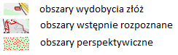
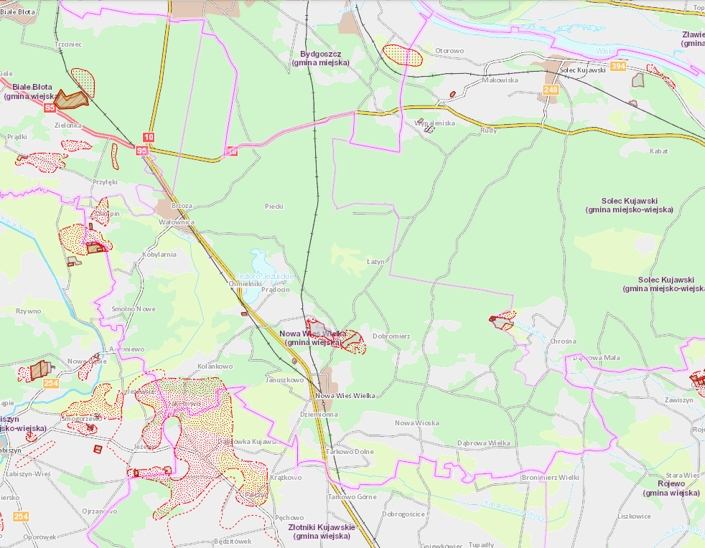
Rysunek 9. Złoża i obszary perspektywiczne na terenie Gminy Nowa Wieś Wielka.
Źródło: Centralna Baza Danych Geologicznych

Analiza SWOT
Tabela 17. Analiza SWOT dla obszaru interwencji „Zasoby geologiczne”
Obszar interwencji „Zasoby geologiczne”
MOCNE STRONY | SŁABE STRONY
- nieistotne zagrożenie występowaniem ruchów masowych,  - udokumentowane złoża na terenie Gminy. | - zagrożenia występujące ze strony eksploatacji surowców mineralnych /złóż ilastych/węgla (przekształcenia rzeźby terenu, zmiana stosunków wodnych, degradacja gleb),  - możliwość lokalnej - niekontrolowanej eksploatacja surowców,  - obecność obszarów, na których stwierdzono występowanie szkód w środowisku.
SZANSE | ZAGROŻENIA
- rozwój nowych technologii poszukiwania i eksploatacji surowców mineralnych,  - liczne prace badawcze Państwowego Instytutu Geologicznego gwarantujące odpowiednie rozpoznanie terenu. | - niewystarczające środki finansowe na rozwój nowych technologii poszukiwania i eksploatacji surowców mineralnych.  - brak potencjału rozwojowego związanego z korzyściami z eksploatacji złóż,  - obecność obiektów będących potencjalnymi ogniskami zanieczyszczeń.

Gleby

Ocena stanu
Pod względem typologicznym, na terenie powiatu bydgoskiego obserwuje się duże zróżnicowanie gleb. Na północnej płaskiej równinie denudacyjnej są to gleby wytworzone głównie na skałach polodowcowych (bielicowe i brunatne). W dolinie rzecznej z kolei występują gleby aluwialne, wytworzone z nanosów rzecznych (mady i gleby bagienne). Na wysoczyźnie południowej podłożem skalnym dla powstałych tu gleb jest less. Rolnictwo na terenie Gminy nie odgrywa znaczącej roli. Dominują gleby o niskiej przydatności dla produkcji rolnej. Przeciętna powierzchnia gospodarstwa rolnego kształtuje się na poziomie 11 ha.
Na terenie Gminy nie ma punktów pobrań próbek gleby w celu wykonania analiz laboratoryjnych. Najbliższy punkt pobrań próbek gleby znajduje się w miejscowości Zalesie Barcińskie w powiecie żnińskim. Wyniki pomiarów z 2015 r. prowadzonych w ramach Państwowego Monitoringu Środowiska wskazują na brak przekroczeń dopuszczalnych wartości stężeń metali ciężkich w glebie.

Analiza SWOT
Tabela 18. Analiza SWOT dla obszaru interwencji „Gleby”
Obszar interwencji „Gleby”
MOCNE STRONY | SŁABE STRONY
- długi okres wegetacyjny sprzyjający rolnictwu,  - brak stwierdzonych podwyższonych wartości metali ciężkich w glebie w najbliższym punkcie pomiarowym.  - małe znaczenie rolnictwa w Gminie, co wiąże się z małym ryzykiem zubożenia gleb i niewłaściwym stosowaniem nawozów. | - brak punktu monitoringu gleb na terenie Gminy,  - dominacja gleb o niskiej przydatności do produkcji rolnej.
SZANSE | ZAGROŻENIA
- ograniczenie stosowania chemicznych środków ochrony roślin i nawozów sztucznych,  - coraz bardziej restrykcyjne normy środowiskowe dla zakładów i przedsiębiorców, zapobiegające skażeniu gleb,  - stan środowiska sprzyjający produkcji zdrowej żywności i przetwórstwu rolno – spożywczemu. | - obniżenie ilość gruntów ornych pod zasiewami,  - niewłaściwe stosowanie nawozów sztucznych  i środków ochrony roślin w rolnictwie,  - wzrost zanieczyszczeń gleb związanych z ruchem tranzytowym,  - nieregularność opadów atmosferycznych,  - zmiana użytkowania łąk na grunty orne.

Gospodarka odpadami i zapobieganie powstawaniu odpadów

Ocena stanu
Dnia 1 stycznia 2012 r. weszła w życie ustawa o zmianie ustawy o utrzymaniu czystości i porządku w gminach oraz niektórych innych ustaw [11], która zmieniła system gospodarowania odpadami komunalnymi. Zmiany zostały również zawarte w przepisach nowej Ustawy o odpadach [10].
Do obowiązków gminy należy między innymi prowadzenie sprawozdawczości, polegającej na sporządzaniu rocznych sprawozdań z realizacji zadań z zakresu gospodarowania odpadami komunalnymi, na podstawie których przygotowywane jest jedno zbiorcze sprawozdanie dotyczące wszystkich gmin, które Marszałek Województwa przekazuje do Ministra Środowiska Ponadto gminy zostały zobowiązane do wyłonienia w drodze przetargu przedsiębiorstwa odbierającego odpady oraz dokonywania rozliczeń finansowych za ich odbiór.
Według najnowszego podziału województwa kujawsko-pomorskiego na regiony gospodarki odpadami komunalnymi Gmina Nowa Wieś Wielka położona jest w regionie 4 (Zachodni). W skład obszaru regionu 4 wchodzą 34 gminy z sześciu powiatów województwa kujawsko-pomorskiego. Mieszkańcy gminy Nowa Wieś Wielka zobligowani są do selektywnej zbiórki odpadów w systemie pojemnikowym. Drugi filar selektywnej zbiórki odpadów stanowi Punkt Selektywnego Zbierania Odpadów Komunalnych. Przeprowadzana jest również objazdowa zbiórka odpadów wielkogabarytowych raz w roku. Inne odpady niebędące odpadami komunalnymi, ani lekami lub bateriami podlegają innym zasadom i odbierane są jedynie przez uprawnione do tego podmioty.
Na terenie regionu istnieje 5 regionalnych instalacji mechaniczno-biologicznego przetwarzania odpadów (MBP), 6 kompostowni oraz 4 składowiska. Obszar regionu obsługuje również jeden Zakład Termicznego Przekształcania Odpadów Komunalnych. ZTPOK znajduje się w Bydgoszczy na ulicy Ernsta Petersona 22, jest zarządzany przez Międzygminny Kompleks Unieszkodliwiania Odpadów ProNatura Sp. Z o. o. Instalacjami zastępczymi dla wymienionych są instalacje regionalne przeznaczone do przetwarzania tego samego rodzaju odpadów.
Tabela 19. Istniejące regionalne instalacje do mechaniczno-biologicznego przetwarzania zmieszanych odpadów komunalnych w RGOK 4
LP | Gmina | Nazwa i adres instalacji | Podmiot odpowiedzialny za eksploatację instalacji | Przepustowość części mechanicznej [Mg/rok] | Przepustowość części biologicznej [Mg/rok]
Regionalne
1 | Bydgoszcz | Regionalna Instalacja Przetwarzania Odpadów Komunalnych  ul. Wojska Polskiego 65  85-825 Bydgoszcz | Przedsiębiorstwo Usług Komunalnych CORIMP Sp. z o.o. | 60 000 | 16 000
2 | Bydgoszcz | Instalacja Przetwarzania Odpadów Komunalnych  ul. Inwalidów 45  85-749 Bydgoszcz | REMONDIS Bydgoszcz Sp. z o.o. | 140 000 | 48 000
3 | Bydgoszcz | Zakład Gospodarki  Odpadami  ul. Prądocińska 28  85-893 Bydgoszcz | Międzygminny Kompleks  Unieszkodliwiania Odpadów  ProNatura Sp. z o.o. | 120 000 | 0
4 | Toruń | Zakład Unieszkodliwiania Odpadów Komunalnych  ul. Kociewska 37/53  87-100 Toruń | Miejskie Przedsiębiorstwo  Oczyszczania Sp. z o.o. | 85 500 | 28 000
5 | Żnin | NOVAGO ŻNIN Sp. z o.o.  Wawrzynki 35  88-400 Żnin | NOVAGO Sp. z o.o. | 100 000 | 36 000
Źródło: Wojewódzki Plan Gospodarki Odpadami dla województwa kujawsko-pomorskiego na lata 2016-2022 z uwzględnieniem lat 2023-2028
Tabela 20. Istniejące regionalne kompostownie odpadów zielonych i innych odpadów ulegających biodegradacji zbieranych selektywnie w RGOK 4
LP | Gmina | Nazwa i adres instalacji | Podmiot eksploatujący instalacje | Zdolność przerobowa roczna [Mg/rok]
Regionalne
1 | Bydgoszcz | Regionalna Instalacja Przetwarzania Odpadów Komunalnych  ul. Wojska Polskiego 65  85-825 Bydgoszcz | Przedsiębiorstwo Usług Komunalnych CORIMP Sp. z o.o. | 3 000
2 | Bydgoszcz | Instalacja Przetwarzania Odpadów Komunalnych  ul. Inwalidów 45  85-749 Bydgoszcz | REMONDIS Bydgoszcz Sp. z o.o. | 3 000
3 | Bydgoszcz | Zakład Gospodarki  Odpadami  ul. Prądocińska 28  85-893 Bydgoszcz | Międzygminny Kompleks  Unieszkodliwiania Odpadów  ProNatura Sp. z o.o. | 4 000
4 | Pakość | Składowisko Odpadów  Giebnia  88-170 Pakość | Przedsiębiorstwo Usług Gminnych  Sp. z o.o. | 5 000
5 | Toruń | Zakład Unieszkodliwiania Odpadów Komunalnych  ul. Kociewska 37/53  87-100 Toruń | Miejskie Przedsiębiorstwo  Oczyszczania Sp. z o.o. | 8 000
6 | Żnin | NOVAGO ŻNIN Sp. z o.o.  Wawrzynki 35  88-400 Żnin | NOVAGO Sp. z o.o. | 2 000
Źródło: Wojewódzki Plan Gospodarki Odpadami dla województwa kujawsko - pomorskiego na lata 2016-2022 z uwzględnieniem lat 2023-2028
Tabela 21. Istniejące regionalne składowiska odpadów komunalnych i składowiska odpadów innych niż niebezpieczne i obojętne w RGOK 4
LP | Gmina | Nazwa i adres  składowiska | Podmiot eksploatujący instalacje | Pojemność pozostała [m³]
Regionalne
1 | Bydgoszcz | Zakład Gospodarki  Odpadami  ul. Prądocińska 28  85-893 Bydgoszcz | Międzygminny Kompleks  Unieszkodliwiania Odpadów  ProNatura Sp. z o.o. | 672 000
2 | Pakość | Składowisko Odpadów  Giebnia  88-170 Pakość | Przedsiębiorstwo Usług Gminnych  Sp. z o.o. | 212 900
3 | Toruń | Zakład Unieszkodliwiania Odpadów Komunalnych  ul. Kociewska 37/53  87-100 Toruń | Miejskie Przedsiębiorstwo  Oczyszczania Sp. z o.o. | 605 500
4 | Żnin | NOVAGO ŻNIN Sp. z o.o.  Wawrzynki 35  88-400 Żnin | NOVAGO Sp. z o.o. | 201 900
Źródło: Wojewódzki Plan Gospodarki Odpadami dla województwa kujawsko-pomorskiego na lata 2016-2022 z uwzględnieniem lat 2023-2028
Usługę odbioru oraz zagospodarowania zmieszanych i zbieranych selektywnie odpadów komunalnych od właścicieli nieruchomości zamieszkałych, świadczyło w 2018 roku Przedsiębiorstwo Usług Komunalnych CORIMP Sp. z o.o., 85-825 Bydgoszcz, ul. Wojska Polskiego 65. Umowa obowiązuje od 1 lipca 2017 r. do 30 czerwca 2021 r.
Na terenie Gminy funkcjonują dwa Punkty Selektywnej Zbiórki Odpadów Komunalnych. PSZOKi są zlokalizowane w: Brzozie, przy ul. Przemysłowej 5 oraz w Nowej Wsi Wielkiej, przy ul. Ogrodowej 2. Wszyscy właściciele nieruchomości zamieszkałych na terenie Gminy Nowa Wieś Wielka, mogą dostarczać nieodpłatnie do Punktów Selektywnej Zbiórki Odpadów Komunalnych powstające w gospodarstwach domowych odpady zebrane selektywnie.
Tabela 22. Informacja o odebranych odpadach komunalnych z terenu Gminy Nowa Wieś Wielka w 2018 r.
Kod odpadu | Rodzaj odpadu | Rok
Kod odpadu | Rodzaj odpadu | 2017 | 2018
20 03 01 | Nie segregowane (zmieszane) odpady komunalne | 3340,910 | 3406,85
15 01 06 | Zmieszane opady opakowaniowe | 341,440 | 332,362
15 01 07 | Opakowania ze szkła | 234,000 | 235,120
16 01 03 | Zużyte opony | 12,190 | 16,450
17 01 07 | Zmieszane odpady z betonu, gruzu ceglanego, odpadowych materiałów ceramicznych i elementów wyposażenia | 287,360 | 256,600
17 09 04 | Zmieszane odpady z budowy, remontów i demontażu | 198,660 | 140,210
20 01 32 | Leki inne niż wymienione w 20 01 31 | 0,385 | 0,430
20 01 34 | Baterie i akumulatory inne niż wymienione w 20 01 33 | 0,000 | 0,250
20 01 35* | Zużyte urządzenia elektroniczne i elektroniczne inne niż wymienione w 20 01 21 i 20 01 23 zawierające niebezpieczne składniki | 4,470 | 4,930
20 01 36 | Zużyte urządzenia elektroniczne i elektroniczne inne niż wymienione w 20 01 21 i 20 01 23 i 10 01 35 | 4,890 | 8,880
20 03 07 | Odpady wielkogabarytowe | 82,640 | 118,660
Źródło: dane z Gminy
W 2018 r. osiągnięty poziom recyklingu, przygotowania do ponownego użycia następujących frakcji odpadów komunalnych: papieru, metali, tworzyw sztucznych i szkła wyniósł 55,506% co oznacza, iż Gmina wywiązała się z ustawowego obowiązku w tym zakresie.
Gmina Nowa Wieś Wielka posiada Program usuwania azbestu i wyrobów zawierających azbest (PUA). Przed rozpoczęciem realizacji Programu w 2012 r. na terenie Gminy określono ilość odpadów zawierających azbest na 1881,81 Mg (wg inwentaryzacji przeprowadzonej na potrzeby Programu). W ramach Programu, w latach 2012-2018 z terenu Gminy Nowa Wieś Wielka usuniętych zostało 410,263 ton wyrobów zawierających azbest. W roku 2018 – 93,833 tony. W tym roku został opracowany nowy Program Usuwania Azbestu, z którego wynika że na terenie Gminy pozostało do usunięcia 1 615 050 kg wyrobów zawierających azbest.

Analiza SWOT
Tabela 23. Analiza SWOT dla obszaru interwencji „Gospodarka odpadami i zapobieganie powstawaniu odpadów”
Obszar interwencji „Gospodarka odpadami i zapobieganie powstawaniu odpadów”
MOCNE STRONY | SŁABE STRONY
- umożliwienie mieszkańcom Gminy selektywnego zbierania odpadów,  - osiągnięty poziom recyklingu, przygotowania do ponownego użycia i odzysku innymi metodami papieru, tworzyw sztucznych, szkła, metalu,  - posiadanie oraz realizacja Programu usuwania wyrobów zawierających azbest dla Gminy. | - duży udział zmieszanych odpadów komunalnych w łącznej ilości odebranych odpadów,  - wysokie koszty funkcjonowania systemu odpadów,  - brak umiejętności prawidłowej segregacji odpadów przez część mieszkańców.
SZANSE | ZAGROŻENIA
- utrzymanie i rozwój nowoczesnych instalacji do przetwarzania odpadów komunalnych,  - objęcie wszystkich mieszkańców systemem selektywnego zbierania odpadów (selektywne zbieranie odpadów „u źródła”). | - wzrost opłat dla mieszkańców za system gospodarowania odpadami na terenie Gminy,  - skala i problemowość wprowadzanych zmian  w nowych przepisach gospodarowania odpadami komunalnymi często prowadząca do nieprawidłowości w funkcjonowaniu nowego systemu,  - powstawanie nielegalnych składowisk odpadów.

Zasoby przyrodnicze

Ocena stanu

Flora i fauna
Według podziału geobotanicznego Gmina leży w krainie Wielkopolsko – Pomorskiej, w okręgu Kujawskim. Ogólna powierzchnia lasów w Gminie Nowa Wieś Wielka wynosi 9 144,69 ha z czego 8 996,03 ha to lasy publiczne, natomiast 148,66 ha to lasy prywatne (dane z GUS z 2018 r). Wskaźnik lesistości Gminy wynosi 61,6%. Są to lasy glebochronne i wodochronne. Głównym gatunkiem lasotwórczym na terenie Gminy jest sosna zajmująca 95,7% powierzchni leśnej. Wielorakie funkcje lasu i jego turystyczna eksploatacja nie sprzyjają rozwojowi zwierzyny dziko żyjącej. Lasy Gminy Nowa Wieś Wielka ze względu na sąsiedztwo miast Bydgoszczy i Inowrocławia są silnie penetrowane turystycznie.

Formy ochrony przyrody
Według danych z GUS na rok 2018, obszary prawnie chronione, zajmują na powierzchni Gminy 9 711,30 ha. Na terenie Gminy znajdują się następujące formy ochrony przyrody:
- Obszary Chronionego Krajobrazu
  - Obszar Chronionego Krajobrazu Łąki Nadnoteckie
  - Obszar Chronionego Krajobrazu Wydm Kotliny Toruńsko-Bydgoskiej część wschodnia i zachodnia
- Rezerwaty przyrody
  - Rezerwat Tarkowo
  - Rezerwat leśny Dziki Ostrów
- Pomniki przyrody
Na terenie Gminy Nowa Wieś Wielka znajduje się 7 pomników przyrody. Są to dęby szypułkowe znajdujące się w różnych lokalizacjach w Gminie.
- Użytki ekologiczne
Na terenie Gminy Nowa Wieś Wielka znajduje się 78 użytków ekologicznych o łącznej powierzchni ponad 180 ha. Większość z użytków ekologicznych stanowią bagna i torfowiska, ale pewien udział mają także wyłączone z użytkowania łąki, pastwiska i ugory

Analiza SWOT
Tabela 24. Analiza SWOT dla obszaru interwencji „Zasoby przyrodnicze”
Obszar interwencji „Zasoby przyrodnicze”
MOCNE STRONY | SŁABE STRONY
- formy ochrony przyrody zajmujące ponad 65% powierzchni Gminy,  - wskaźnik lesistości Gminy wynoszący 61,6%,  - niewielki udział gruntów użytkowanych rolniczo. | - szlaki komunikacyjne przebiegające przez Gminę,  - przekształcenie naturalnego krajobrazu ze względu na działalność rolniczą,  - wysokie natężenie ruchu turystycznego.
SZANSE | ZAGROŻENIA
- kształtowanie systemu naturalnych powiązań przyrodniczych, obejmujących aktywne biologiczne ekosystemy łąkowe i leśne, mające zasadniczy wpływ na utrzymanie równowagi biologicznej w środowisku przyrodniczym,  - utrzymanie ciągłości i trwałości ekosystemów leśnych,  - ochrona i zwiększanie zasobów leśnych poprzez poprawę struktury gatunkowej drzewostanów. | - obniżenie wskaźnika lesistości Gminy poprzez niewłaściwą gospodarkę leśną,  - postępujące przekształcanie naturalnego krajobrazu,  - zanieczyszczenie środowiska pochodzące z sektora transportowego,  - występowanie anomalii pogodowych.

Zagrożenia poważnymi awariami
    - Ocena stanu
Zgodnie z art. 271b ustawy Prawo ochrony środowiska [1], Główny Inspektor Ochrony Środowiska jest organem właściwym do realizacji zadań Ministra Środowiska w sprawach: przeciwdziałania poważnym awariom, transgranicznych skutków awarii przemysłowych oraz awaryjnego zanieczyszczeniom wód granicznych. Ustawa Prawo ochrony środowiska [1] (w szczególności tytuł IV tej ustawy) implementuje przepisy Dyrektywy Parlamentu Europejskiego i Rady 2012/18/UE z dnia 4 lipca 2012 r. w sprawie kontroli zagrożeń poważnymi awariami związanymi z substancjami niebezpiecznymi, zmieniającej, a następnie uchylającej dyrektywę Rady 96/82/WE (Dz. Urz. UE L 197 z24.07.2012, str. 1) oraz Konwencji w sprawie transgranicznych skutków awarii przemysłowych (Dz. U. z 2004 r. nr 129, poz. 1352). Ww. akty prawne regulują kwestie zapobiegania poważnym awariom, które mogą być następstwem określonych działań przemysłowych oraz ograniczania ich skutków dla zdrowia ludzi i środowiska. Co roku GIOŚ w Warszawie publikuje raporty o występowaniu zdarzeń o znamionach poważnej awarii.
Według GIOŚ w Warszawie w latach 2010 – 2013 na terenie Gminy Nowa Wieś Wielka nie wystąpiło zdarzenie o znamionach poważnej awarii.
    - Analiza SWOT
Tabela 25. Analiza SWOT dla obszaru interwencji „Zagrożenia poważnymi awariami”
Obszar interwencji „Zagrożenia poważnymi awariami”
MOCNE STRONY | SŁABE STRONY
- brak odnotowanych wydarzeń w rejestrze GIOŚ zdarzeń o znamionach poważnej awarii. | - duża możliwość zanieczyszczenia środowiska poprzez wyciek substancji niebezpiecznych,  w ciągu ważnych szlaków komunikacyjnych lub podczas zdarzeń drogowych,
SZANSE | ZAGROŻENIA
- doposażenie i szkolenie służb ratowniczych,  - opracowanie metod postępowania w razie wystąpienia zdarzeń kwalifikowanych jako poważne awarie,  - remonty i modernizacja dróg wpływające na zmniejszenie zagrożenia awariami,  - niepodejmowanie działań w zakresie budowy zakładów ZDR i ZZD na terenie Gminy. | - duże natężenie ruchu samochodowego na szlakach komunikacyjnych zwiększające zagrożenie wystąpienia awarii,  - występowanie anomalii pogodowych,  - baza paliw nr 2 w Nowej Wsi Wielkiej jest zakładem stanowiącym ryzyko wystąpienia awarii przemysłowej.

Powiązania obszarów interwencji z zagadnieniami horyzontalnymi
Rozpatrując obszary interwencji, wzięto pod uwagę zagadnienia horyzontalne. Poniższa tabela przedstawia, które obszary interwencji mają powiązanie z wybranymi zagadnieniami horyzontalnymi.
Tabela 26. Powiązania obszarów interwencji z zagadnieniami horyzontalnymi
Obszary przyszłej interwencji | Powiązania z zagadnieniami (kwestiami) horyzontalnymi
Obszary przyszłej interwencji | adaptacja do zmian klimatu | nadzwyczajne zagrożenie środowiska | działania edukacyjne | monitoring środowiska
Ochrona klimatu i jakości powietrza | + | + | + | +
Zagrożenia hałasem | ○ | ○ | + | +
Pola elektromagnetyczne | — | — | — | +
Gospodarowanie wodami | ○ | ○ | + | +
Gospodarka wodno- ściekowa | ○ | ○ | + | +
Zasoby geologiczne | — | — | — | ○
Gleby | + | — | ○ | +
Gospodarka odpadami i zapobieganie powstawaniu odpadów | ○ | ○ | + | ○
Zasoby przyrodnicze | + | + | + | +
Zagrożenia poważnymi awariami | ○ | + | ○ | ○

Symbol | Wyjaśnienie
+ | wpływ bezpośredni – obszary przyszłej interwencji powiązane są w sposób bezpośredni z kwestiami horyzontalnymi
○ | wpływ pośredni - obszary przyszłej interwencji powiązane są w sposób pośredni z kwestiami horyzontalnymi
— | wpływ bez związku – brak powiązania między obszarami interwencji,  a kwestiami

Podsumowanie realizacji dotychczasowego Programu Ochrony Środowiska z prognozą na lata obowiązywania aktualnego POŚ
Zadania realizowane w poprzednim Programie Ochrony Środowiska miały pozytywny wpływ na środowisko na terenie Gminy. W tabeli poniżej zestawiono wskaźniki monitorowania efektów realizacji Programu Ochrony Środowiska.
Tabela 27. Zmiana wartości wskaźników monitorowania ujętych w POŚ
Nazwa wskaźnika | Jednostka | Wartość wskaźnika |  |  | Zmiana wartości wskaźnika
Nazwa wskaźnika | Jednostka | 2016 | 2017 | 2018 | Zmiana wartości wskaźnika
Długość czynnej sieci wodociągowej | km | 118,40 | 135,11 | 137,20 | 18,8
Połączenia wodociągowe prowadzące do budynków mieszkalnych i zbiorowego zamieszkania | szt. | 1753 | 1788 | 1838 | 85
Długość czynnej sieci kanalizacyjnej | km | 47,20 | 47,20 | 47,50 | 0,3
Przyłącza kanalizacyjne prowadzące do budynków mieszkalnych i zbiorowego zamieszkania | szt. | 1553 | 1578 | 1586 | 33
Zużycie wody na 1 mieszkańca | m³ | 38 | 32,2 | 35,4 |  2,6
Zbiorniki bezodpływowe | szt. | 919 | 950 | 824 | 126
Oczyszczalnie przydomowe (dane z GUS) | szt. | 60 | 51 | 55 | 4
Ścieki oczyszczone w ciągu roku | dam3 | 193 | 198 | 212 | 19
Ludność korzystająca  z oczyszczalni ścieków | osoby | 6 498 | 6 526 | 6 535 | 37
Pomniki przyrody ogółem | szt. | 8 | 8 | 7 | 1

Cele, kierunki interwencji i zadania wraz z harmonogramem rzeczowo – finansowym
Tabela 28. Harmonogram realizacji zadań własnych wyznaczonych w Programie Ochrony Środowiska dla Gminy do roku 2022

Obszar interwencji | Kierunek interwencji | Zadanie |  | Podmiot odpowiedzialny | Termin realizacji | Szacunkowe koszty | Źródło finansowania
A | B | C |  | D | E | F | G
Ochrona klimatu i jakości powietrza | Termomodernizacja i rozbudowa systemów energooszczędnych | Termomodernizacja budynków gminnych wraz z budową indywidualnych instalacji odnawialnych źródeł energii |  | Urząd Gminy | 2015 - 2020 | - | Budżet Gminy, WFOŚiGW, NFOŚiGW, RPO, POIiŚ, ZGK
Ochrona klimatu i jakości powietrza | Termomodernizacja i rozbudowa systemów energooszczędnych | Termomodernizacja budynków mieszkalnych wraz z budową indywidualnych instalacji odnawialnych źródeł energii (pompy ciepła, panele i kolektory fotowoltaiczne) |  | Właściciele nieruchomości | 2015 - 2020 | - | Dotacje z Urzędu Gminy, WFOŚiGW, NFOŚiGW, RPO, POIiŚ
Ochrona klimatu i jakości powietrza | Termomodernizacja i rozbudowa systemów energooszczędnych | Wymiana nieekologicznych pieców na ogrzewane paliwami niskoemisyjnymi (gaz lub ekogroszek) |  | Urząd Gminy, podmioty gospodarcze, właściciele nieruchomości | 2019 – 2022 | - | Środki własne inwestora; dotacje, środki zewnętrzne, Program gminny Czyste Powietrze
Ochrona klimatu i jakości powietrza | Edukacja ekologiczna | Edukacja ekologiczna w zakresie poprawy jakości powietrza i ograniczenia niskiej emisji |  | Urząd Gminy  Placówki oświatowe | 2019 - 2022 | - | Budżet Gminy
Zagrożenia hałasem | Poprawa stanu układu  komunikacyjnego | Rozwój i poprawa stanu gminnej infrastruktury drogowej oraz współpraca z innymi zarządcami dróg w celu poprawy stanu infrastruktury dróg powiatowych i dróg krajowych na terenie Gminy |  | Urząd Gminy | Zadanie ciągłe | - | Budżet Gminy, środki zewnętrzne
Gospodarka wodno-ściekowa | Zapewnienie dostępu do czystej wody dla społeczeństwa i gospodarki | modernizacja systemów poboru, przesyłu i uzdatniania wody w granicach Gminy, budowa SUW |  | Urząd Gminy | 2019-2022 | - | Środki zewnętrzne i  Budżet Gminy
Gospodarka wodno-ściekowa | Rozbudowa infrastruktury oczyszczania ścieków z uwzględnienie zabudowy rozproszonej | Budowa przydomowych oczyszczalni ścieków |  | Właściciel nieruchomości | 2019 - 2022 | - | Środki własne inwestorów, dotacje WFOŚiGW
Gospodarka wodno-ściekowa |  | Rozbudowa sieci kanalizacji ściekowej |  | Urząd Gminy | 2019-2022 | - | Budżet Gminy, WFOŚiGW, RPOWM, PROW, POIiŚ
Gospodarka odpadami i zapobieganie powstawaniu odpadów | Ograniczenie ilości odpadów kierowanych na składowisko oraz zmniejszenie oddziaływania odpadów na środowisko | Likwidacja nielegalnych miejsc składowania odpadów komunalnych |  | Urząd Gminy | 2019 - 2022 | - | Budżet Gminy, PROW, RPO
Gospodarka odpadami i zapobieganie powstawaniu odpadów |  | Objęcie zorganizowanym systemem odbierania oraz selektywnego zbierania odpadów komunalnych wszystkich mieszkańców |  | Urząd Gminy | 2019 - 2022 | - | Budżet Gminy, PROW, RPO, środki właścicieli nieruchomości
Gospodarka odpadami i zapobieganie powstawaniu odpadów |  | BUDOWA NOWYCH PSZOK-ÓW W BRZOZIE I DZIEMIONNIE |  | Urząd Gminy | 2019-2022 | - | Budżet Gminy, PROW, RPO, środki zewnętrzne
Gospodarka odpadami i zapobieganie powstawaniu odpadów | Gospodarowanie odpadami innymi niż komunalne | Usuwanie wyrobów zawierających azbest z terenu Gminy (PUA) |  | Urząd Gminy | 2032 | - | Budżet Gminy, środki zewnętrzne (BOŚ, WFOŚiGW, NFOŚiGW, środki unijne)
Gospodarka odpadami i zapobieganie powstawaniu odpadów | Właściwe gospodarowanie odpadami poprzez realizację działań systemowych i programowych | Sporządzanie rocznych sprawozdań z realizacji zadań z zakresu gospodarowania odpadami komunalnymi przekazywane marszałkowi województwa oraz wojewódzkiemu inspektorowi ochrony środowiska |  | Urząd Gminy | Zadanie ciągłe | - | -
Gospodarka odpadami i zapobieganie powstawaniu odpadów |  | Przeprowadzenie przetargów na odbieranie odpadów komunalnych od właścicieli nieruchomości | Urząd Gminy |  | Zadanie ciągłe | -  - | -  -
Zasoby przyrodnicze | Ochrona form ochrony przyrody i innych obszarów przyrodniczo cennych | Pielęgnacja i konserwacja pomników przyrody |  | Urząd Gminy | Zadanie ciągłe | - | Budżet Gminy
Zagrożenie poważnymi awariami | Wsparcie jednostek straży pożarnej w zakresie wyposażenia do prowadzenia działań ratowniczych, zapobiegania i przeciwdziałania poważnym awariom oraz zagrożeniom środowiska i zdrowia człowieka, wynikającym z nadzwyczajnych zdarzeń. | Wsparcie OSP na doposażenie w specjalistyczne sprzęty ratowniczo-gaśnicze oraz przeciwpowodziowe |  | Urząd Gminy | Zadanie ciągłe | - | Budżet Gminy

Tabela 29. Harmonogram realizacji zadań monitorowanych wyznaczonych w Programie Ochrony Środowiska dla Gminy do roku 2022
Obszar interwencji | Kierunek interwencji | Zadanie | Podmiot odpowiedz. | Termin realizacji (rok) | Szacunkowe koszty | Źródło finansowania
A | B | C | D | E | F | G
Gospodarowanie wodami | Ocena jakości wód powierzchniowych i podziemnych  Minimalizacja ryzyka powodziowego | Monitorowanie stanów i chemizmu wód podziemnych | PSH | zadanie ciągłe | - | NFOŚiGW, WFOŚiGW
Gospodarowanie wodami | Ocena jakości wód podziemnych zamkniętego w 2000r. składowiska odpadów | Monitoring wód podziemnych nieczynnego składowiska odpadów komunalnych w Kolankowie | Gmina Nowa Wieś Wielka | Zadania ciągłe | -
Gospodarka wodno-ściekowa | Rozbudowa infrastruktury oczyszczania ścieków z uwzględnieniem zabudowy rozproszonej | Budowa indywidualnych systemów oczyszczania ścieków | właściciel obiektu | zadanie ciągłe | - | NFOŚiGW, WFOŚiGW, fundusze unijne (POIiŚ, RPO)
Gospodarka wodno-ściekowa |  | Budowa nowych zbiorników bezodpływowych oraz remont istniejących | Właściciel obiektu | Zadania ciągłe | - | NFOŚiGW, WFOŚiGW, fundusze unijne
Gospodarka wodno-ściekowa |  | Regularny wywóz nieczystości płynnych | Właściciel obiektu | Zadanie ciągłe | - | NFOŚiGW, WFOŚiGW, fundusze unijne
Gospodarka wodno-ściekowa |  | Kontrola postępowania w zakresie gromadzenia i oczyszczania ścieków przez użytkowników prywatnych i przedsiębiorstwa | WIOŚ, Urząd Gminy | Zadanie ciągłe | - | WFOŚiGW  Budżet Gminy
Gospodarka odpadami i zapobieganie powstawaniu odpadów | Racjonalna gospodarka odpadami | Prowadzenie kontroli przestrzegania praw w zakresie gospodarowania odpadami | Urząd Gminy | zadanie ciągłe | - | -

System realizacji programu ochrony środowiska

Zarządzanie Programem Ochrony Środowiska
Realizacja wyznaczonych celów i kierunków interwencji wymaga ustalenia odpowiedniego systemu zarządzania Programem Ochrony Środowiska. Wyznaczenie prawidłowych rozwiązań o charakterze organizacyjnym ma istotne znaczenie w procesie wdrażania programu i jego realizacji. W odniesieniu do analizowanego Programu główną jednostką, na której spoczywać będzie realizacja wyznaczonych zadań będzie Gmina Nowa Wieś Wielka

Zarządzanie Programem wiąże się z:
- koordynacją przebiegu wdrażania i realizacji
- bieżącą oceną realizacji i aktualizacją celów i kierunków interwencji
- monitorowaniem skutków realizacji wyznaczonych zadań
- sprawozdawczością na temat wykonania Programu

Wymienione poniżej instrumenty zarządzania Programem ochrony środowiska pozwalają prowadzić działania z zakresu ochrony środowiska przyczyniając się do osiągnięcia celów nie tylko lokalnych, ale i szczebla wojewódzkiego oraz krajowego. Są to instrumenty umożliwiające wprowadzenie przepisów, egzekwowanie ich oraz pozyskiwanie funduszy na działania ograniczające wpływ degradacji środowiska związanej z działalnością człowieka.

Instrumenty prawne
Ustawy określają narzędzia prawne wykorzystywane dla realizacji zadań w dziedzinie ochrony środowiska, jak również nakładają na organy administracji samorządowej obowiązki w tym zakresie. Podstawowymi instrumentami prawnymi ochrony środowiska na szczeblu gminnym są:
- Miejscowe plany zagospodarowania przestrzennego
- akty prawa miejscowego
- decyzje administracyjne o charakterze prewencyjnym, finansowym i restrykcyjnym
Wójt może wystąpić do Wojewódzkiego Inspektora Ochrony Środowiska o podjęcie odpowiednich działań będących w jego kompetencji przekazując dokumentację sprawy, jeżeli w wyniku kontroli stwierdził naruszenie przez podmiot korzystający ze środowiska przepisów ochrony środowiska lub występuje uzasadnione podejrzenie, że takie naruszenie mogło nastąpić.
Ponadto Wójt w drodze decyzji może nakazać osobie fizycznej, której działalność negatywnie oddziałuje na środowisko, wykonanie w określonym czasie czynności zmierzających do ograniczenia negatywnego oddziaływania na środowisko. Jeżeli osoba fizyczna nie dostosowała się do w/w decyzji, Wójt może w drodze decyzji wstrzymać użytkowanie takiej instalacji lub urządzenia.
Jednocześnie Wójt uprawniony jest do występowania w charakterze oskarżyciela publicznego w sprawach o wykroczenia przeciw przepisom o ochronie środowiska.
Rada Gminy może, w drodze uchwały, ustanawiać ograniczenia co do czasu funkcjonowania instalacji lub korzystania z urządzeń, z których emitowany hałas może negatywnie oddziaływać na środowisko (ograniczenie to nie dotyczą instalacji i urządzeń znajdujących się w miejscu kultu religijnego). Do kompetencji Rady Gminy należy także uchwalanie programów ochrony środowiska na terenie gminy oraz regulaminów utrzymania czystości i porządku w gminie.

Instrumenty finansowe
Realizacja wyznaczonych celów, kierunków interwencji i zadań szczegółowych nakreślonych w Programie wymaga w większości zabezpieczenia znacznych środków finansowych. Do instrumentów finansowych mogących być źródłem realizacji przedsięwzięć proekologicznych zalicza się:
- opłaty za korzystanie ze środowiska
- opłaty produktowe i depozytowe
- administracyjne kary pieniężne
- opłaty administracyjne kredyty i dotacje z funduszy ochrony środowiska.
- budżet gminy, powiatu i województwa
- kredyty bankowe
- dotacje i pożyczki celowe
- fundusze unijne
- programy krajowe
- programy regionalne
- Narodowy Fundusz Ochrony Środowiska i Gospodarki Wodnej
- Wojewódzki Fundusz Ochrony Środowiska i Gospodarki Wodnej

Instrumenty społeczne
Istotnym i dobrze rozwijającym się instrumentem jest możliwość udziału społeczeństwa na etapie podejmowanie decyzji i opracowywania dokumentów środowiskowych. Gwarancja udziału społeczeństwa w ochronie środowiska zawarta została w art. 5 Ustawy o udostępnianiu informacji o środowisku i jego ochronie, udziale społeczeństwa w ochronie środowiska oraz o ocenach oddziaływania na środowisko [2]. W myśl Ustawy „każdy ma prawo do składania uwag i wniosków w postępowaniu wymagającym udziału społeczeństwa”. Obowiązek zapewnienia możliwości udziału ludności w postępowaniu toczącym się odpowiednio przed wydaniem tych decyzji lub ich zmianą oraz przed przyjęciem tych dokumentów lub ich zmianą, w sytuacji, gdy udział społeczny jest możliwy, spoczywa na organach administracji właściwych do wydania decyzji lub opracowania projektów dokumentów.
Do pozostałych instrumentów społecznych pozwalających na sprawne zarządzanie Programem Ochrony Środowiska należą:
- edukacja ekologiczna społeczeństwa (materiały, konkursy, debaty, konferencje, szkolenia)
- współpraca i budowanie partnerstwa pomiędzy samorządem a społeczeństwem oraz pomiędzy powiatowymi i gminnymi służbami ochrony środowiska, instytucjami naukowymi, organizacjami społecznymi
- nacisk społeczny, czyli petycje, demonstracje, akcje zbierania podpisów.

Instrumenty strukturalne i infrastrukturalne
Działania strukturalne polegają na formułowaniu i wdrażaniu polityki strategii środowiskowych. Polityka ochrony środowiska to zespół działań mających na celu stworzenie warunków niezbędnych do realizacji ochrony środowiska, zgodnie z zasadą zrównoważonego rozwoju.
Do instrumentów strukturalnych na poziomie lokalnym należą więc wszystkie programy strategiczne i planistyczne np. Strategie Rozwoju, Plany Rozwoju Lokalnego, Plany Odnowy Miejscowości, Programy Gospodarki Niskoemisyjnej, Programy Usuwania Wyrobów Zawierających Azbest, Programy Rewitalizacji, Studium Uwarunkowań I Kierunków Zagospodarowania Przestrzennego wraz z programami sektorowymi.
Zadania planowane do realizacji w ramach poszczególnych celów i kierunków interwencji, zostały określone z uwzględnieniem obecnych zasobów infrastrukturalnych Gminy oraz realnych możliwości ich potencjalnej rozbudowy. W związku z tym można przyjąć, że z punktu widzenia zasobów infrastrukturalnych, realizacja planowanych zadań jest możliwa.

Reasumując, lokalny rozwój powinien następować bez degradacji zasobów przyrody i jej ekosystemów oraz uwzględniać warunki przyrodnicze i społeczne. Prawidłowy ekorozwój gminy wymaga zastąpienia filozofii maksymalnego zysku, filozofią wspólnego interesu. Dlatego tak ważne jest współdziałanie samorządu i mieszkańców (edukacja ekologiczna, udział społeczny, szkolenia, konfrontacje itp.). Program Ochrony Środowiska dla gminy Nowa Wieś Wielka przedstawia cele i kierunki zmierzające do poprawy stanu środowiska w zgodzie z dalszym rozwojem społecznym i gospodarczym mieszkańców gminy.

Monitorowanie Programu Ochrony Środowiska
System wdrażania Programu Ochrony Środowiska powinien podlegać na regularnej ocenie poprzez odpowiednio zaplanowane działania monitorujące. Celem monitoringu jest zatem zbieranie, analizowanie i udostępnianie danych o środowisku i zachodzących w nim zmian, w sposób zapewniający zwiększenie efektywności zaplanowanej polityki środowiskowej. Monitoring jest narzędziem wspomagającym prawne, finansowe i społeczne instrumenty zarządzania środowiskiem.
Monitorowanie wdrażania postanowień Programu Ochrony Środowiska polegać będzie głównie na działaniach organizacyjno-kontrolnych, do których należą:
- Ocena stopnia wykonania zadań (ocena efektywności wykonania zadań);
- ocena zidentyfikowanych problemów oraz podjętych działań w celu ich rozwiązania lub minimalizacji;
- ocena rozbieżności pomiędzy założonymi celami, kierunkami i zadaniami, a ich wykonaniem (ocena przyczynowo skutkowa).

W celu prawidłowego nadzoru nad realizacją opracowanego Programu wyznaczono wskaźniki monitorowania, które będą pomocne w przedstawianiu stopnia realizacji założonych zadań. Dla każdego z wyznaczonych wskaźników określono wartość bazową i docelową, które będą podstawą do opracowania Raportów oraz przyszłych aktualizacji POŚ.
Poniżej w tabeli przedstawiono wskaźniki monitorowania celów Programu Ochrony Środowiska dla gminy Nowa Wieś Wielka.

Tabela 30. Wskaźniki monitorowania Programu Ochrony Środowiska dla Gminy Nowa Wieś Wielka
Lp. | Obszar interwencji | Cel | Wskaźnik
Lp. | Obszar interwencji | Cel | Nazwa [źródło danych] |  | Wartość bazowa | Wartość docelowa
A | B | C | D |  | E | F
 | Ochrona klimatu i jakości powietrza | Obszar wpływający na osiągnięcie celów strategii - Środowisko | Liczba przekroczeń w strefie (substancji których dotyczy przekroczenie) [WIOŚ] |  | 4  (pył PM10, PM2,5, B(a)P, ozon) | 0
 | Ochrona klimatu i jakości powietrza |  | Ilość punktów monitoringowych zanieczyszczenia powietrza [WIOŚ] |  | 0 | >0
 | Ochrona klimatu i jakości powietrza |  | Poziom stężenia substancji w powietrzu w strefie [WIOŚ] | PM10, PM2,5 i B(a)P, ozon | klasa C, dla ozonu D₂ | A
 |  |  |  | Pozostałe substancje | klasa A | A
 | Ochrona klimatu i jakości powietrza | Zapewnienie gospodarce krajowej bezpiecznego i konkurencyjnego zaopatrzenia w energię | Wielkość energii wytworzonej ze źródeł odnawialnych [kW] |  | b.d. | >0 kW
 | Zagrożenie hałasem | Stworzenie zintegrowanego systemu transportowego | Liczba punktów monitoringu hałasu [WIOŚ] |  | 0 | >0
 | Pola elektro-magnetyczne | Ochrona przed ponadnormatywnym promieniowaniem elektromagnetycznym | Liczba punktów monitoringu promieniowania elektromagnetycznego [WIOŚ] |  | 0 | >0
 | Pola elektro-magnetyczne |  | Występowanie przekroczeń dopuszczalnego poziom pól elektromagnetycznych na terenach zabudowanych [WIOŚ] |  | 0 | 0
 | Pola elektro-magnetyczne |  | Ilość punktów monitoringowych wód powierzchniowych [WIOŚ] |  | 0 | >0
 | Pola elektro-magnetyczne |  | Stan/potencjał ekologiczny JCWP [WIOŚ] |  | Stan umiarkowany | dobry stan i potencjał ekologiczny
 | Gospodarka  wodno – ściekowa | Poprawa warunków życia na obszarach wiejskich oraz poprawa ich dostępności przestrzennej | Długość sieci wodociągowej [GUS] |  | 137,20 | >137,20
 | Gospodarka  wodno – ściekowa |  | Długość sieci kanalizacyjnej [GUS] |  | 47,50 | >47,50
 | Gospodarka  wodno – ściekowa |  | Liczba przydomowych oczyszczalni [GUS] |  | 64 | >64
 | Gospodarka  wodno – ściekowa |  | Liczba zbiorników bezodpływowych [GUS] |  | 950 | <950
 | Gospodarka odpadami i zapobieganie powstawaniu odpadów | Obszar wpływający na osiągnięcie celów strategii - Środowisko | Ilość usuniętych wyrobów zawierających azbest występująca na terenie gminy |  | 410,263 Mg | 1 615 050 kg
 | Gospodarka odpadami i zapobieganie powstawaniu odpadów |  | Udział odpadów komunalnych zbieranych selektywnie w masie wszystkich zebranych odpadów komunalnych [POIiŚ] |  | 55,506% | >40%
 | Gospodarka odpadami i zapobieganie powstawaniu odpadów |  | Powierzchnia „dzikich wysypisk” [GUS] |  | b.d. | 0 ha
 | Zasoby przyrodnicze | Ochrona Środowiska i adaptacja do zmian klimatu na obszarach wiejskich | Udział terenów prawnie chronionych w powierzchni ogółem (bez Natury 2000) [GUS] |  | 65% | 65%
 | Zasoby przyrodnicze |  | Powierzchnia obszarów chronionych (bez Natury 2000) [GUS] |  | 9 711,30 ha | 9 711,30 ha
 | Zasoby przyrodnicze |  | Liczba pomników przyrody [GUS] |  | 7 | >7
 | Zasoby przyrodnicze |  | Wskaźnik lesistości [GUS] |  | 61,5% | >61,5%
 | Zagrożenie poważnymi awariami | Przeciwdziałanie wystąpieniu awarii oraz ekstremalnych zagrożeń dla środowiska | Liczba zdarzeń o znamionach poważnej awarii na terenie gminy |  | 0 | 0
 | Zagrożenie poważnymi awariami |  | Liczba zjawisk ekstremalnych na terenie gminy (huragany, powódź, gradobicie) |  | 0 | 0

Sprawozdawczość
Zgodnie z art. 18 Ustawy Prawo ochrony środowiska [1] z wykonania Programów Ochrony Środowiska organ wykonawczy województwa, powiatu i gminy sporządza co 2 lata raporty, które przedstawia się odpowiednio sejmikowi województwa, radzie powiatu lub radzie gminy. Po przedstawieniu raportów odpowiednio sejmikowi województwa, radzie powiatu albo radzie gminy, raporty są przekazywane przez organ wykonawczy województwa, powiatu i gminy odpowiednio do ministra właściwego do spraw środowiska, organu wykonawczego województwa i organu wykonawczego powiatu.
Podczas opracowywania raportu z wykonania Programu Ochrony Środowiska należy wykorzystać m.in.:
- sprawozdania z wykonania budżetu
- wyniki badań prowadzonych w ramach Państwowego Monitoringu Środowiska
- informacje zawarte w raportach i publikacjach Wojewódzkiego Inspektoratu Ochrony Środowiska,
- informacje i materiały Głównego Urzędu Statystycznego
- informacje i materiały z pozostałych podmiotów, które zostały zaangażowane w realizację zadań własnych i monitorowanych Programu Ochrony Środowiska

System instytucji zaangażowanych w realizację programu ochrony środowiska
Główną jednostką odpowiedzialną za realizację zadań wyznaczonych w Programie ochrony środowiska będzie Gmina Nowa Wieś Wielka. Na organie wykonawczym gminy spoczywać będzie prawidłowa koordynacja, zarządzanie i monitorowanie zapisów Programu Ochrony Środowiska. Z punktu widzenia Programu w realizacji poszczególnych zadań będą uczestniczyć:
- podmioty uczestniczące w organizacji i zarządzaniu Programem (Gmina, Rada Gminy);
- podmioty realizujące zadania Programu (Gmina, Powiat, inne jednostki działające na danym terenie, realizujące swoje zadania);
- podmioty kontrolujące i monitorujące przebieg realizacji i efekty Programu (Starostwo Powiatowe, Urząd Marszałkowski, WIOŚ, RZGW, RDOŚ, RDLP, podmioty gospodarcze, jednostki naukowo-badawcze itp.);
- podmioty kształtujące politykę Programu Ochrony Środowiska (lokalne media, jednostki oświaty, organizacje pozarządowe);
- społeczność gminy jako główny podmiot odbierający wyniki działań Programu.

Wykaz interesariuszy
Podczas tworzenia niniejszego dokumentu pozyskano dane od:
- Głównego Urzędu Statystycznego w Warszawie;
- Krajowego Zarządu Gospodarki Wodnej w Warszawie;
- Wody Polskie;
- Głównej Dyrekcji Ochrony Środowiska w Warszawie;
- Regionalnej Dyrekcji Ochrony Środowiska w Bydgoszczy;
- Głównego Inspektoratu Ochrony Środowiska w Warszawie;
- Wojewódzkiego Inspektoratu Ochrony Środowiska w Bydgoszczy;
- Regionalnej Dyrekcji Lasów Państwowych w Toruniu;
- Instytutu Meteorologii i Gospodarki Wodnej w Warszawie;
- Instytutu Upraw Nawożenia i Gleboznawstwa w Puławach;
- Państwowego Instytutu Geologicznego w Warszawie;
- Państwowej Służby Hydrogeologicznej w Warszawie;
- Urzędu Gminy Nowa Wieś Wielka.

W ramach opracowanego dokumentu wyznaczono zadania własne oraz monitorowane, za których współrealizację odpowiedzialni będą:
- Główny Inspektorat Ochrony Środowiska;
- Wojewódzki Inspektorat Ochrony Środowiska;
- Regionalna Dyrekcja Lasów Państwowych;
- Regionalny Zarząd Gospodarki Wodnej;
- Regionalna Dyrekcja Ochrony Środowiska;
- Wojewódzki Zarząd Melioracji i Urządzeń Wodnych;
- Państwowa Służba Hydrogeologiczna;
- Ośrodek Doradztwa Rolniczego;
- Agencja Restrukturyzacji i Modernizacji Rolnictwa;
- KOWR;
- Instytut Uprawy, Nawożenia i Gleboznawstwa;
- Nadleśnictwa;
- Urząd Marszałkowski;
- Urząd Wojewódzki;
- Starostwo Powiatowe;
- Komenda Wojewódzka Straży Pożarnej;
- Policja;
- Prywatni przedsiębiorcy;
- Mieszkańcy.

Spis tabel
Tabela 1. Rodzaje działalności gospodarczych na terenie Gminy Nowa Wieś Wielka w 2018 roku 18
Tabela 2. Klasyfikacja w ramach oceny jakości powietrza w strefie kujawsko- pomorskiej za rok 2018, pod kątem ochrony zdrowia ludzi i ochrony roślin 21
Tabela 3. Analiza SWOT dla obszaru interwencji „Ochrona klimatu i jakości powietrza” 23
Tabela 4. Dopuszczalne poziomy hałasu w środowisku w zależności od rodzaju terenu objętego ochroną akustyczną na podstawie Rozporządzenia Ministra Środowiska w sprawie dopuszczalnych poziomów hałasu w środowisku [13] 24
Tabela 5. Analiza SWOT dla obszaru interwencji „Zagrożenia hałasem” 25
Tabela 6. Wyniki pomiarów PEM w roku 2018 25
Tabela 7. Analiza SWOT dla obszaru interwencji „Pole elektromagnetyczne” 26
Tabela 8. Ogólna charakterystyka JCWPd na obszarze Gminy Nowa Wieś Wielka 26
Tabela 9. Ocena stanu JCWPd na obszarze Gminy Nowa Wieś Wielka 28
Tabela 10. Charakterystyka GZWP na obszarze Gminy Nowa Wieś Wielka 29
Tabela 11. Charakterystyka JCWP na obszarze Gminy Nowa Wieś Wielka 31
Tabela 12.Aktualna ocena stanu JCWP na obszarze gminy Nowa Wieś Wielka 31
Tabela 13. Analiza SWOT dla obszaru interwencji „Gospodarowanie wodami” 32
Tabela 14. Charakterystyka zaopatrzenia w wodę na terenie Gminy Nowa Wieś Wielka w latach 2016-2018 32
Tabela 15. Charakterystyka sieci kanalizacyjnej na terenie Gminy Nowa Wieś Wielka w latach 2016-2018 33
Tabela 16. Analiza SWOT dla obszaru interwencji „Gospodarka wodno - ściekowa” 33
Tabela 17. Analiza SWOT dla obszaru interwencji „Zasoby geologiczne” 35
Tabela 18. Analiza SWOT dla obszaru interwencji „Gleby” 36
Tabela 19. Istniejące regionalne instalacje do mechaniczno-biologicznego przetwarzania zmieszanych odpadów komunalnych w RGOK 4 37
Tabela 20. Istniejące regionalne kompostownie odpadów zielonych i innych odpadów ulegających biodegradacji zbieranych selektywnie w RGOK 4 37
Tabela 21. Istniejące regionalne składowiska odpadów komunalnych i składowiska odpadów innych niż niebezpieczne i obojętne w RGOK 4 38
Tabela 22. Informacja o odebranych odpadach komunalnych z terenu Gminy Nowa Wieś Wielka w 2018 r. 38
Tabela 23. Analiza SWOT dla obszaru interwencji „Gospodarka odpadami i zapobieganie powstawaniu odpadów” 39
Tabela 24. Analiza SWOT dla obszaru interwencji „Zasoby przyrodnicze” 40
Tabela 25. Analiza SWOT dla obszaru interwencji „Zagrożenia poważnymi awariami” 41
Tabela 26. Powiązania obszarów interwencji z zagadnieniami horyzontalnymi 42
Tabela 27. Zmiana wartości wskaźników monitorowania ujętych w POŚ 43
Tabela 28. Harmonogram realizacji zadań własnych wyznaczonych w Programie Ochrony Środowiska dla Gminy do roku 2022 44
Tabela 29. Harmonogram realizacji zadań monitorowanych wyznaczonych w Programie Ochrony Środowiska dla Gminy do roku 2022 48
Tabela 30. Wskaźniki monitorowania Programu Ochrony Środowiska dla Gminy Nowa Wieś Wielka 53

Spis ilustracji
Rysunek 1. Położenie Gminy Nowa Wieś Wielka na tle powiatu i województwa. 15
Rysunek 2. Położenie Gminy Nowa Wieś Wielka na tle sąsiednich gmin 16
Rysunek 3. Położenie Gminy Nowa Wieś Wielka pod względem regionalizacji fizyczno-geograficznej Polski 17
Rysunek 4. Struktura płci w gminie Nowa Wieś Wielka w latach 2016 – 2018 17
Rysunek 5. Położenie Gminy Nowa Wieś Wielka na tle regionów klimatycznych 19
Rysunek 6. Podział województwa kujawsko-pomorskiego na strefy dla celów oceny jakości powietrza 21
Rysunek 7. Zasięg występowania JCWPd i JCWP względem Gminy Nowa Wieś Wielka 28
Rysunek 8. Zasięg występowania GZWP względem Gminy Nowa Wieś Wielka, opracowanie własne 30
Rysunek 9. Złoża i obszary perspektywiczne na terenie Gminy Nowa Wieś Wielka. 35

Wykorzystywane akty prawne
[1] Ustawa z dnia 27 kwietnia 2001 r. Prawo Ochrony Środowiska (Dz.U. z 2018r., poz. 799 – tekst jednolity)
[2] Ustawa z dnia 3 października 2008r. o udostępnianiu informacji o środowisku i jego ochronie, udziale społeczeństwa w ochronie środowiska oraz o ocenach oddziaływania na środowisko (Dz. U. z 2017r., poz. 1405 – tekst jednolity)
[3] Ustawa z dnia 11 lipca 2014r. o zmianie ustawy – Prawo ochrony środowiska oraz niektórych innych ustaw (Dz. U. z 2014r., poz. 1101)
[4] Ustawa z dnia 6 grudnia 2006r. o zasadach prowadzenia polityki rozwoju (Dz. U. z 2018r., poz. 1307 ze zm.)
[5] Ustawa z dnia 5 stycznia 2011 r. o zmianie ustawy - Prawo wodne oraz niektórych innych ustaw (Dz. U. z 2011r., nr 32, poz. 159)
[6] Ustawa z dnia 13 września 1999r. o utrzymania czystości i porządku w gminach (Dz.U. 2018, poz. 1454 – tekst jednolity)
[7] Ustawa z dnia 14 grudnia 2012 r. o odpadach (Dz.U. 2018, poz. 992 – tekst jednolity)
[8] Ustawa z dnia 27 marca 2003 r. o planowaniu i zagospodarowaniu przestrzennym (Dz. U. 2017, poz. 1073 – tekst jednolity)
[9] Ustawa z dnia 20 lipca 2017r. Prawo wodne (Dz. U. z 2017r., poz. 1566);
[10] Ustawa z dnia 16 kwietnia 2004 r. o ochronie przyrody (Dz. U. z 2018, poz. 1614 – tekst jednolity);
[11] Ustawa z dnia 20 lipca 1991r. o inspekcji ochrony środowiska (Dz. U. 2018, poz. 1471)
[12] Rozporządzenie Ministra Środowiska z dnia 24 sierpnia 2012 r. w sprawie poziomów niektórych substancji w powietrzu (Dz. U. z 2012r., poz. 1031)

Bibliografia
- Wytyczne do opracowania wojewódzkich, powiatowych i gminnych programów ochrony środowiska, Ministerstwo Środowiska, 2015
- Program Ochrony Środowiska Powiatu Bydgoskiego,
- Długookresowa strategia rozwoju kraju „Polska 2030”. Trzecia fala nowoczesności, Ministerstwo Administracji i Cyfryzacji, 2013
- Strategia na rzecz Odpowiedzialnego Rozwoju do roku 2020, Ministerstwo Rozwoju Regionalnego, 2017
- Strategia „Bezpieczeństwo Energetyczne i Środowisko”, Ministerstwo Gospodarki, Ministerstwo Środowiska, 2014
- Strategia innowacyjności i efektywności gospodarki „Dynamiczna Polska 2020”, Ministerstwo Gospodarki, 2013
- Strategia rozwoju transportu do 2020 roku (z perspektywą do 2030 roku), Ministerstwo Transportu, Budownictwa i Gospodarki Morskiej, 2013
- Strategia zrównoważonego rozwoju wsi, rolnictwa i rybactwa na lata 2012–2020, Ministerstwo Rolnictwa i Rozwoju Wsi, 2012
- Polityka energetyczną Polski do 2030 roku, Ministerstwo Gospodarki, 2009
- Krajowy Program Ochrony Powietrza w Polsce do roku 2020, Ministerstwo Środowiska, 2015
- Aktualizacja Krajowego programu oczyszczania ścieków komunalnych, Krajowy Zarząd Gospodarki Wodnej, 2015
- Krajowy plan gospodarki odpadami 2014, Warszawa, 2015
- Krajowy program zapobiegania powstawaniu odpadów, Generalna Dyrekcja Ochrony Środowiska, 2015
- Program wodno – środowiskowy kraju, Krajowy Zarząd Gospodarki Wodnej, 2010
- Program Operacyjny Infrastruktura i Środowisko 2014–2020, Ministerstwo Infrastruktury
i Rozwoju, 2014
- Program ochrony i zrównoważonego użytkowania różnorodności biologicznej oraz Plan działań na lata 2014–2020, Ministerstwo Środowiska, 2014
- Strategiczny Plan Adaptacji dla sektorów i obszarów wrażliwych na zmiany klimatu do roku 2020
z perspektywą do roku 2030, Ministerstwo Środowiska, 2013
- Kujawsko-Pomorski Regionalny Program Operacyjny 2014–2020, Zarząd Województwa Kujawsko-Pomorskiego
- Strategia Rozwoju Województwa Kujawsko-Pomorskiego, Sejmik Województwa Kujawsko-Pomorskiego
- Plan zagospodarowania przestrzennego województwa Kujawsko-Pomorskiego, Samorząd Województwa Kujawsko-Pomorskiego,
- Wojewódzki Plan Gospodarki Odpadami dla województwa, Zarząd Województwa Kujawsko-Pomorskiego,
- Program ochrony powietrza dla stref województwa Kujawsko-Pomorskiego, w których został przekroczony poziom docelowy benzo(a)pirenu w powietrzu, Sejmik Województwa Kujawsko-Pomorskiego,
- Program ochrony powietrza dla strefy Kujawsko-Pomorskiej, w której zostały przekroczone poziomy dopuszczalne pyłu zawieszonego PM10 i pyłu zawieszonego PM2,5 w powietrzu, Sejmik Województwa Kujawsko-Pomorskiego,
- Plan działań krótkoterminowych dla strefy kujawsko - pomorskiej, w której istnieje ryzyko wystąpienia przekroczenia poziomu alarmowego i docelowego ozonu w powietrzu, Sejmik Województwa Kujawsko-Pomorskiego,
- Program Ochrony Środowiska Województwa, Samorząd Województwa Kujawsko-Pomorskiego,
- Ogólne kierunki działania Inspekcji Ochrony Środowiska w latach 2016-2020, Główny Inspektorat Ochrony Środowiska, 2015
- Program Państwowego monitoringu środowiska województwa Kujawsko-Pomorskiego, Kujawsko-Pomorski Wojewódzki Inspektorat Ochrony Środowiska,
- Raporty o stanie środowiska w województwie Kujawsko-Pomorskim, Wojewódzki Inspektorat Ochrony Środowiska,
- Program ochrony środowiska dla Powiatu Bydgoskiego,
- Strategia Rozwoju Powiatu Bydgoskiego.
- Program Gospodarki Niskoemisyjnej dla Gminy Nowa Wieś Wielka na lata 2015-2020
- Roczna Ocena Jakości Powietrza w województwie Kujawsko-Pomorskim, raport wojewódzki za rok 2018
- Bilans zasobów złóż kopalina w Polsce wg stanu na 31 XII 2018 r.

